|  |  |
| --- | --- |
| 年号 | 2016 |
| 编号 | Q/MIIC.JL-ZY.007-001 |
| No | 2016-03-001 |

康正评估对公业务管理信息系统

**功能说明**

机械工业信息中心软件部

2016年12月

目 录

一、 项目综述 6

二、 设计依据 6

三、 作业规范约束 6

四、 系统逻辑设计 7

五、 系统数据设计 7

六、 系统物理设计 25

七、 系统模块设计 26

2.1. 系统功能概述 26

2.2. 子系统/功能模块 26

2.2.1. 登录 26

2.2.2. 人员录入 28

2.2.3. 人员信息维护 32

2.2.4. 部门录入 36

2.2.5. 部门信息维护 37

2.2.6. 职位录入 39

2.2.7. 职位维护 40

2.2.8. 资质录入 41

2.2.9. 资质维护 42

2.2.10. 授权维护 44

2.2.11. 个人密码修改 44

2.2.12. 客户录入 46

2.2.13. 客户信息维护 47

2.2.14. 潜在客户跟踪 49

2.2.15. 项目洽谈 51

2.2.16. 洽谈项目维护 53

2.2.17. 合同取号 54

2.2.18. 合同录入 56

2.2.19. 合同维护 57

2.2.20. 任务项目取号 59

2.2.21. 任务项目分配 60

2.2.22. 任务项目维护 62

2.2.23. 项目归档 64

2.2.24. 绩效分配 65

2.2.25. 日志录入 67

2.2.26. 日志维护 68

2.2.27. 档案的借阅管理 68

2.2.28. 加班管理 69

2.2.29. 请假管理 70

2.2.30. 费用管理 72

2.2.31. 用印管理 75

2.2.32. 常用链接 76

2.2.33. 360°考评 77

八、 方案确认会签 78

# 项目综述

本项目是为北京兴庆房地产土地评估有限公司，建立一套基于B/S结构的兴庆公司主要业务（包括评估、代理等）信息管理的应用门户，为估价师、测绘师等业务和管理人员提供信息化服务。建设以客户为基础，以项目（合同）为核心的管理体系，满足兴庆公司的业务管理要求。提供规范高效的管理流程处理能力，满足兴庆公司业务需求。提供灵活高效的绩效考核管理系统，将管理人员从繁重的绩效管理事务中解脱出来。

# 设计依据

该设计依据《合同》、《项目方案》、《需求规格说明书》、《概要设计》、《软件部项目管理标准流程》、《软件部项目作业标准》以及客户提供相关业务文档等。



# 作业规范约束

《软件部项目管理标准流程》

《软件部项目作业标准》

# 系统逻辑设计



# 系统模块说明



## 评估管理

## 项目立项

* 访问方式

点击“评估管理”­—“项目立项”进入功能页面。

* 功能描述

立项新增：建立新的房地产评估项目。

立项删除：删除一个未提交审核的评估项目立项。

立项查询：按项目名称、项目编号等条件对立项信息进行检索查询

* 界面图示
  + 界面示意图：

列表页

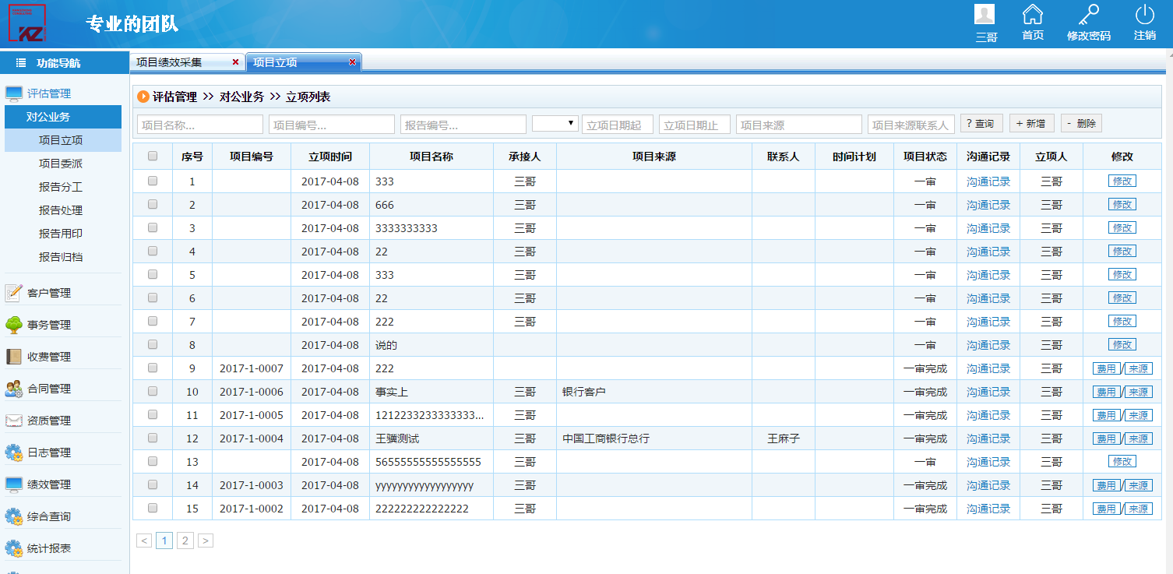

编辑页

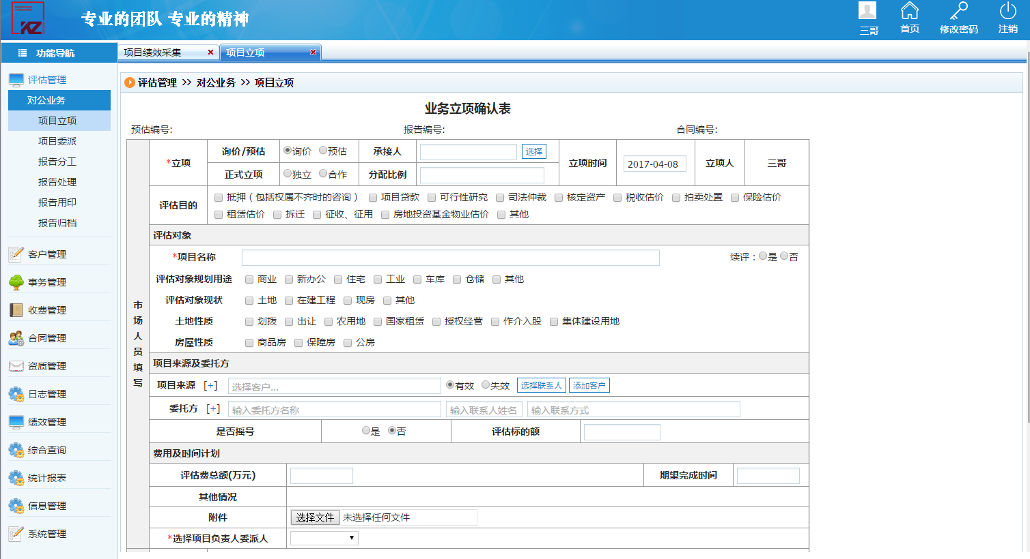主要操作说明:

1. 在列表页点击“新增”按钮进入立项编辑页面；
2. 按表单内容填写立项相关信息后点击“保存”按钮新建立项；
3. 保存成功后，选择审批人，点击“提交审批”按钮提交审批；
4. 在列表页选择要删除的立项信息，点击“删除”按钮删除立项信息；
5. 在列表页输入查询条件，点击查询按钮检索已有立项信息；

## 项目委派

* 访问方式

点击“评估管理”­—“项目委派”进入功能页面。

* 功能描述

委派：对通过审核的项目进行委派操作

委派查询：按项目名称、项目编号等条件对委派信息进行检索查询

* 界面图示
* 界面示意图：

列表页

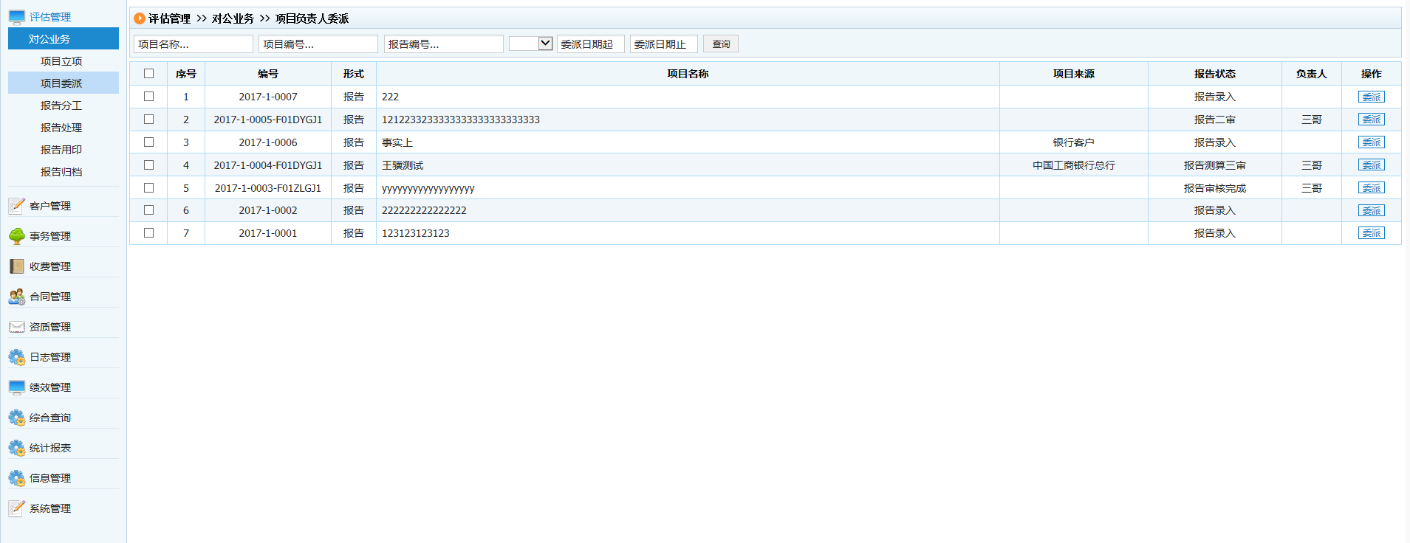

编辑页

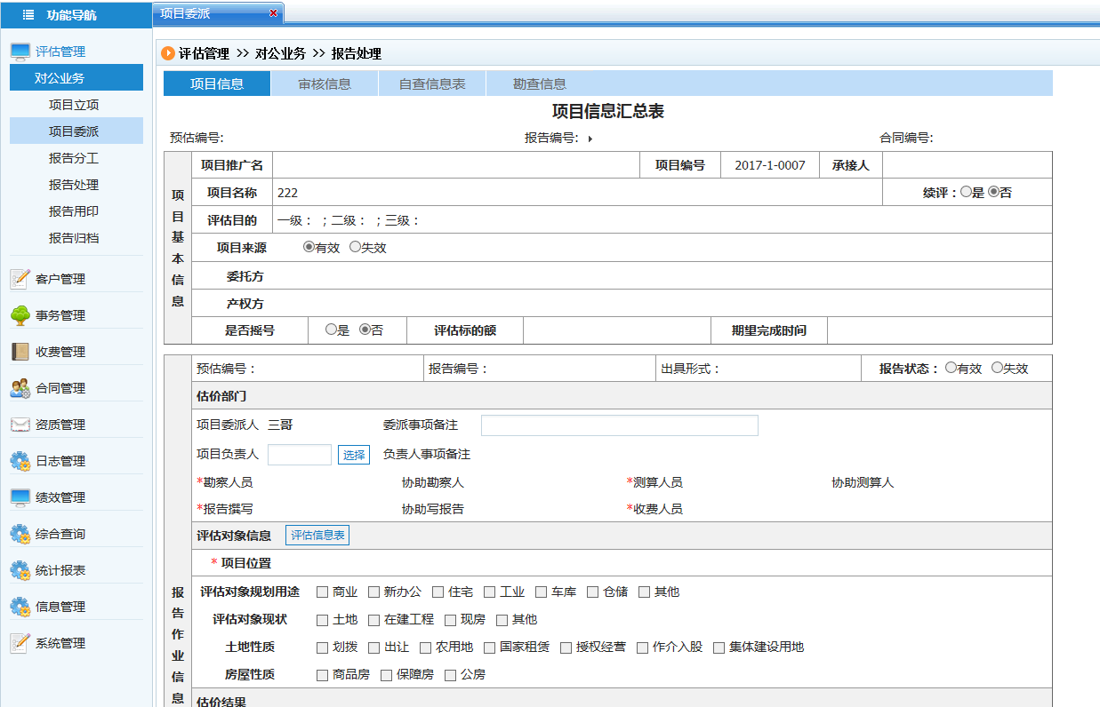

主要操作说明:

1. 在列表页点击一个项目的“委派“按钮进入委派编辑页。
2. 按表单内容填写委派信息，保存。
3. 在列表页输入查询条件，点击查询按钮检索已有委派信息

## 报告分工

* 访问方式

点击“评估管理”­—“报告分工”进入功能页面

* 功能描述

分工：对已经进行委派的项目进行分工

建报告：对已经进行委派的项目进行建报告

立项查询：按项目名称、项目编号等条件对分工信息进行检索查询

* 界面图示

列表页

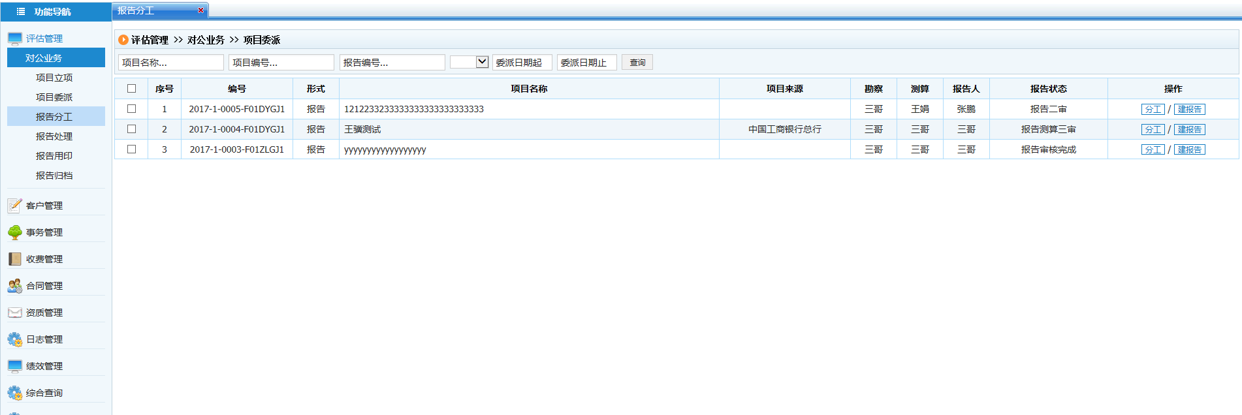

编辑页

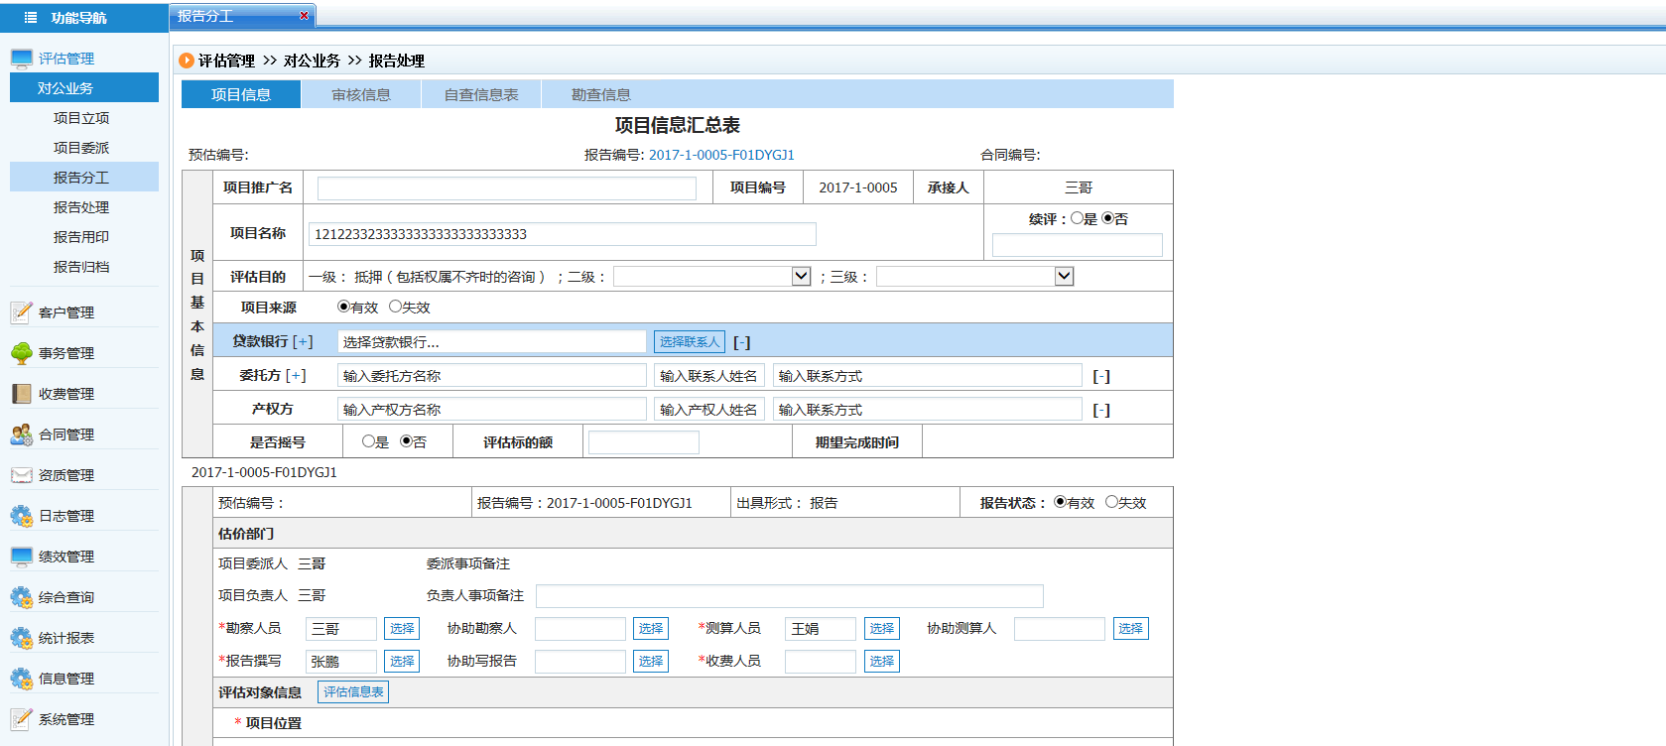

主要操作说明：

1. 在列表页点击一个项目的“分工“按钮进入编辑页。
2. 在列表页点击一个项目的“建报告“按钮进入编辑页。
3. 按表单内容填写编辑页，保存。
4. 在列表页输入查询条件，点击查询按钮检索已有委派信息。

## 报告处理

* 访问方式

点击“评估管理”­—“报告处理”进入功能页面

* 功能描述

报告处理：对已经进行委派的项目进行报告处理

用印：对已经进行委派的项目进行用印申请

立项查询：按项目名称、项目编号等条件对报告处理信息进行检索查询

* 界面图示

列表页

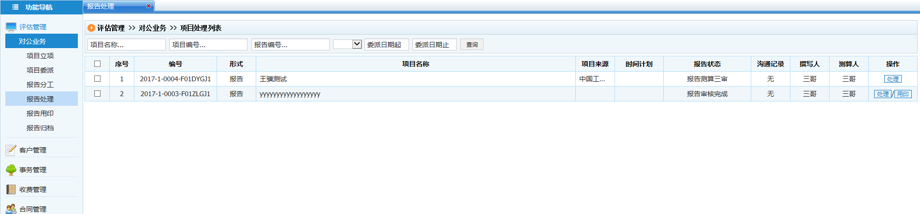

编辑页



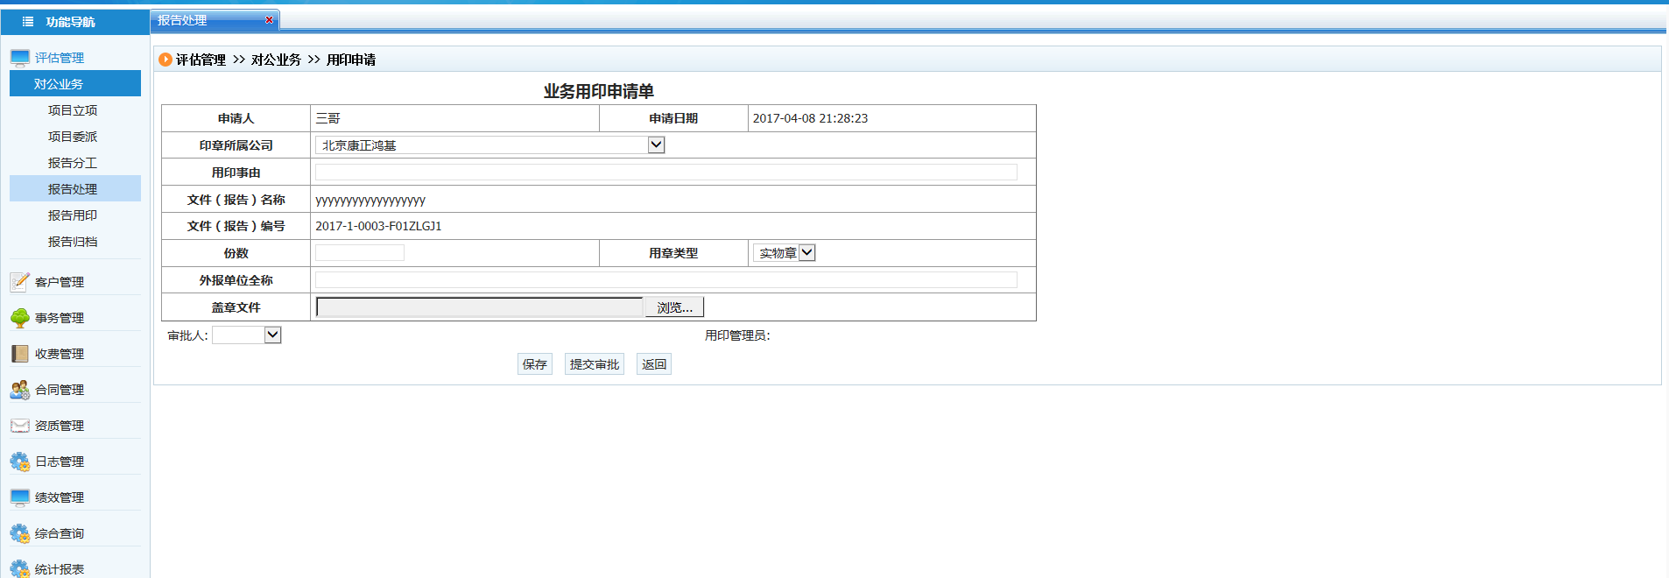

主要操作说明：

1. 在列表页点击一个项目的“报告处理”按钮进入编辑页。
2. 在列表页点击一个项目的“用印“按钮进入编辑页。
3. 按表单内容填写编辑页，保存。
4. 在列表页输入查询条件，点击查询按钮检索已有委派信息。

## 报告用印

* 访问方式

点击“评估管理”­—“报告用印”进入功能页面

* 功能描述

删除：对用印进行删除

立项查询：按项目名称对用印信息进行检索查询

* 界面图示

列表页

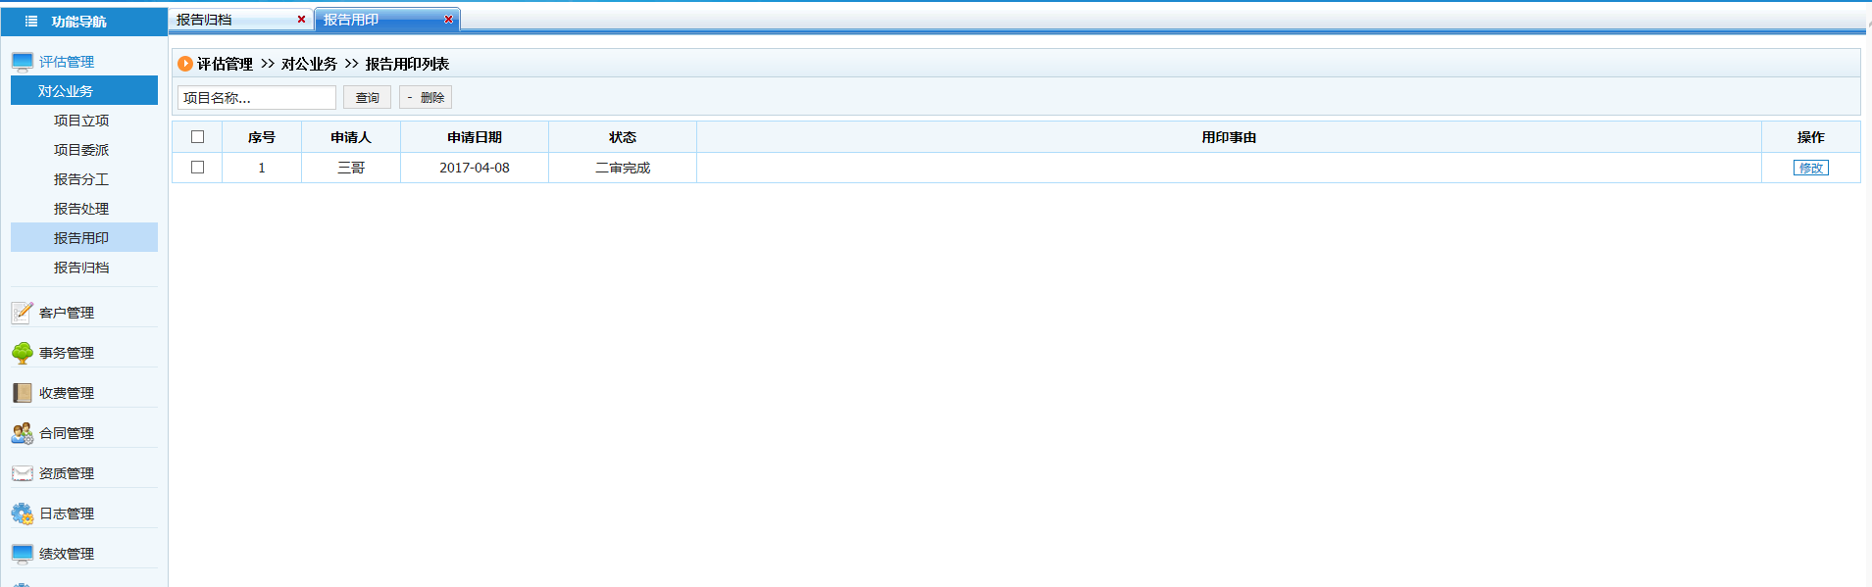

编辑页

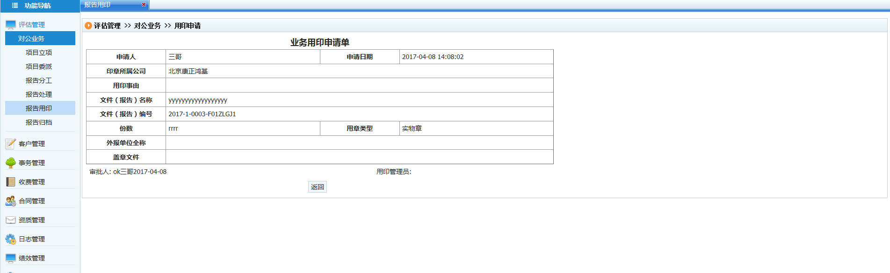

主要操作说明：

1. 在列表页点击一个项目的“修改”按钮进入编辑页。
2. 对用印信息进行修改。
3. 在列表页输入查询条件，点击查询按钮检索已有委派信息。

## 报告归档

* 访问方式

点击“评估管理”­—“报告归档”进入功能页面

* 功能描述

立项查询：按项目名称、项目编号等条件对归档进行检索查询

* 界面图示

列表页

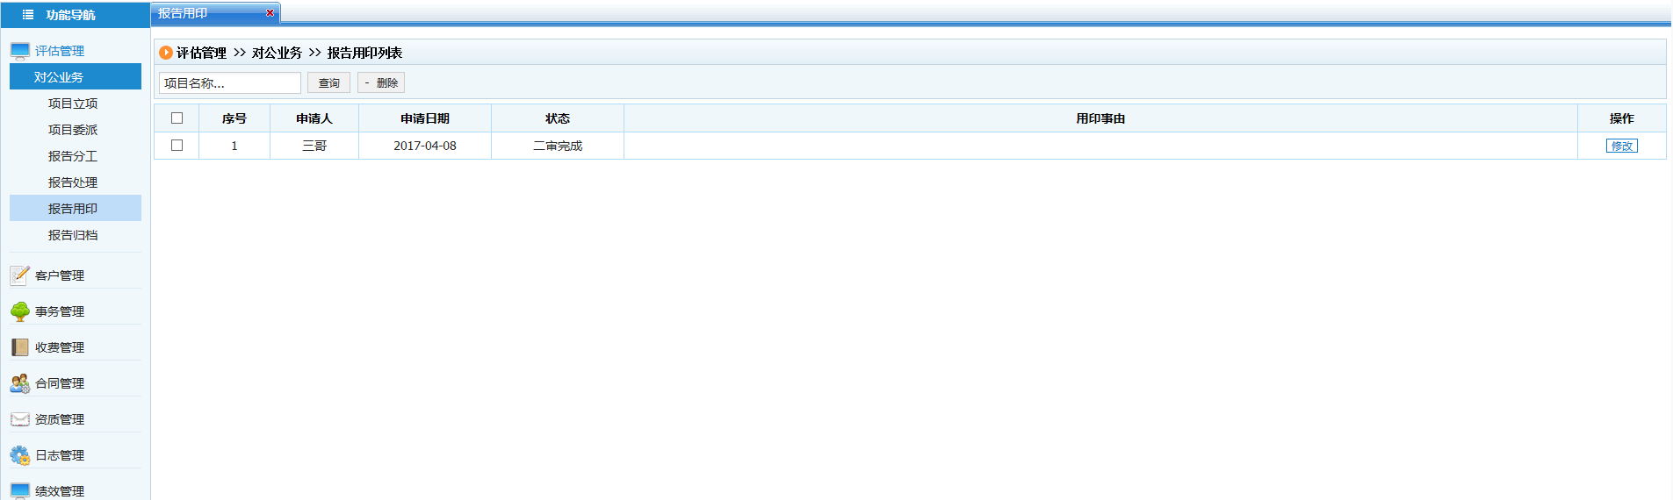

编辑页



主要操作说明：

1. 在列表页点击一个项目的“归档”按钮进入编辑页。
2. 对报告进行归档操作。
3. 在列表页输入查询条件，点击查询按钮检索已有委派信息。

## 客户管理

## 客户及联系人

* 访问方式

点击“客户管理—“客户及联系人”进入功能页面

* 功能描述
* 客户新增：新增客户。
* 客户删除：删除客户。
* 客户查询：查询客户的信息。
* 界面图示

操作页

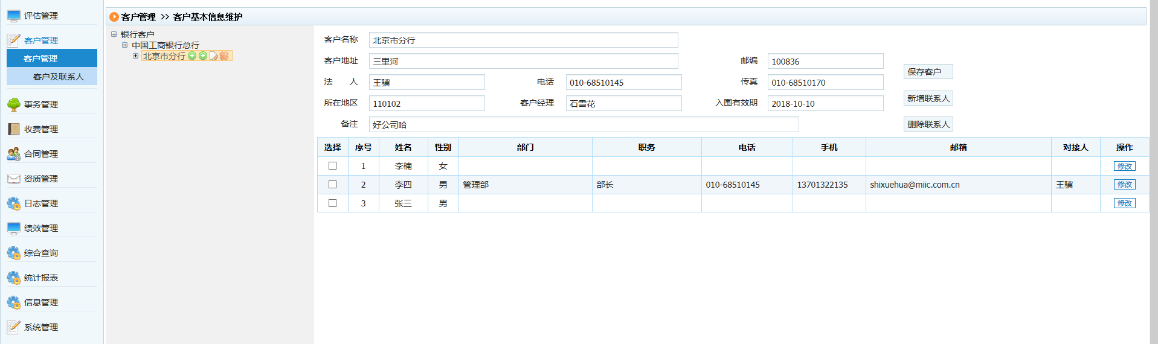

主要操作说明：

1. 鼠标划过用户树，选择新增按钮。
2. 输入信息，点击保存。完成新增同级或者下级用户的新增。
3. 鼠标划过用户树点击删除按钮删除用户。
4. 点击用户树中的用户可以查看选中用户的信息。
5. 查看或者修改显示的用户信息，点击完成。

## 事务管理

## 事务管理

* 访问方式

点击“事务管理”­—“事务管理”进入功能页面。

* 功能描述

事务新增：建立新的事务。

事务删除：删除一个事务。

事务查询：按事务内容条件对事务进行模糊查询。

* 界面图示
  + 界面示意图：

列表页

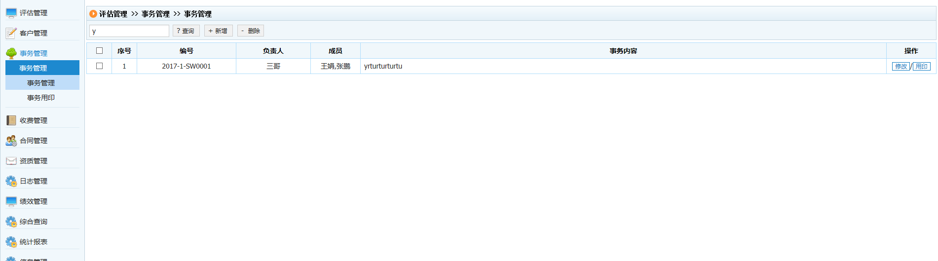

编辑页

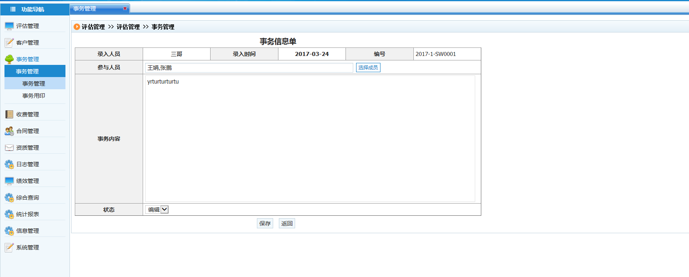主要操作说明:

1. 在列表页点击“新增”按钮进入事务编辑页面；
2. 按表单内容填写相关信息后点击“保存”按钮新建事务；
3. 点击“修改”按钮可对选中的事务进行修改；
4. 点击“用印”按钮可对选中的事务进行用印申请；
5. 点击“删除”按钮可对选中的事务进行删除操作
6. 在列表页输入查询条件，点击查询按钮检索已有事务

## 事务用印

* 访问方式

点击“事务管理”­—“事务用印”进入功能页面。

* 功能描述

用印删除：删除一个用印。

用印查询：按事务名称条件对用印进行查询。

* 界面图示
  + 界面示意图：

列表页

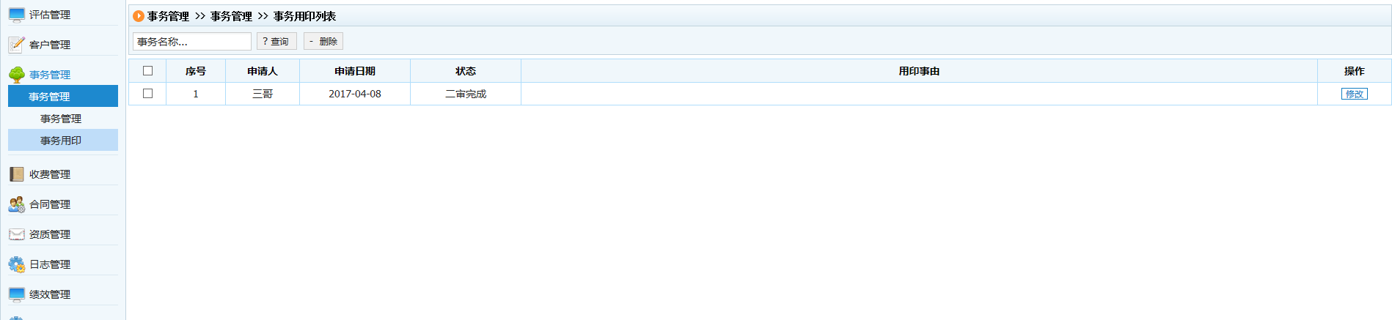

编辑页

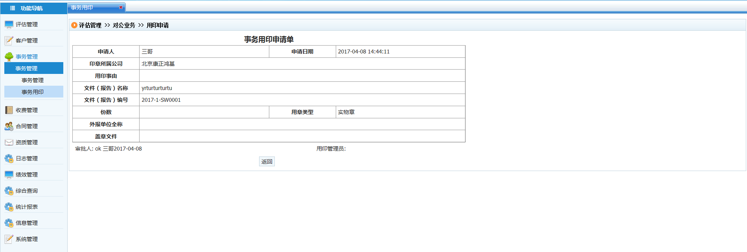主要操作说明:

1. 点击“修改”按钮可对选中的用印进行修改；
2. 在列表页输入查询条件，点击查询按钮检索已有用印申请；

## 收费管理

## 发票申请

* 访问方式

点击“发票管理”­—“发票申请”进入功能页面。

* 功能描述

发票申请新增：新增发票的申请。

发票申请删除：删除一个发票的申请。

发票申请查询：按项立项编号对发票申请信息进行检索查询

* 界面图示
  + 界面示意图：

列表页



编辑页

主要操作说明:

1. 点击“新增”按钮进行发票申请的新增操作；
2. 点击“删除”按钮对选中的发票进行删除操作；
3. 输入项目编号点击“查询”按钮信息查询；
4. 点击“修改”按钮对选中的发票进行修改操作；
5. 点击“退票”按钮对选中的发票进行退票操作；

## 开票及收款

* 访问方式

点击“发票管理”­—“开票及收款”进入功能页面。

* 功能描述

开票：对发票申请进行开票操作。

收款：对已开票的发票进行收款操作。

发票查询：按查询条件对发票进行检索查询

* 界面图示
  + 界面示意图：

列表页

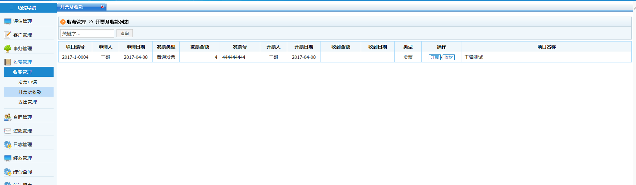

编辑页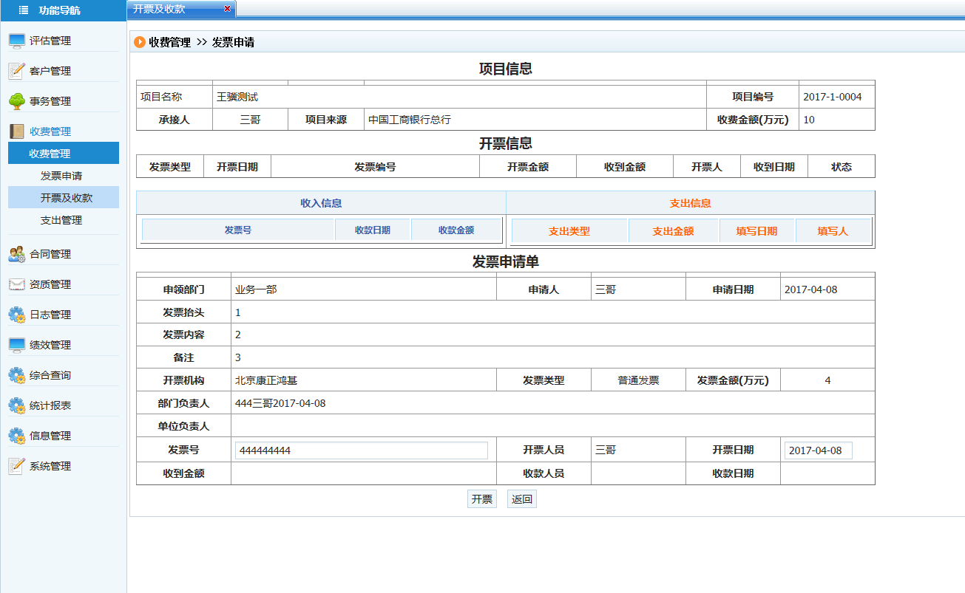主要操作说明:

1. 点击“开票”按钮对发票的申请进行开票操作；
2. 点击“收款”按钮对选中的发票进行收款操作；
3. 输入查询条件点击“查询”按钮进行查询；

## 支出管理

* 访问方式

点击“发票管理”­—“支出管理”进入功能页面。

* 功能描述
* 支出新增：新增支出记录。
* 支出删除：删除一个未支出记录。
* 支出查询：按支出关键字条件对支出记录进行检索查询
* 界面图示
  + 界面示意图：

列表页

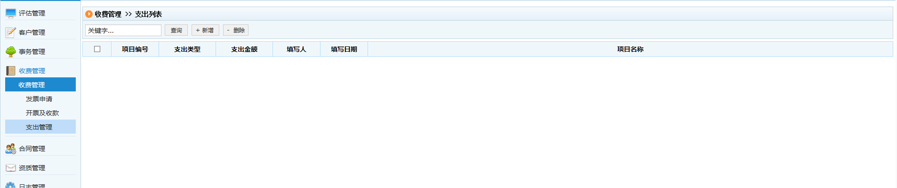

编辑页

主要操作说明:

## 合同管理

## 合同维护

* 访问方式

点击“合同管理”­—“合同维护”进入功能页面。

* 功能描述

合同新增：新增合同。

合同删除：删除一个合同。

合同查询：按合同名称对合同记录进行检索查询

* 界面图示
* 界面示意图：

列表页

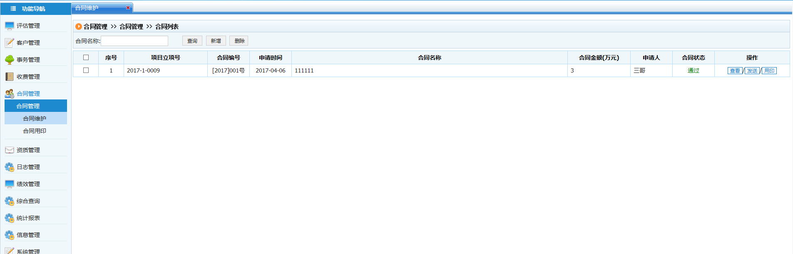

编辑页

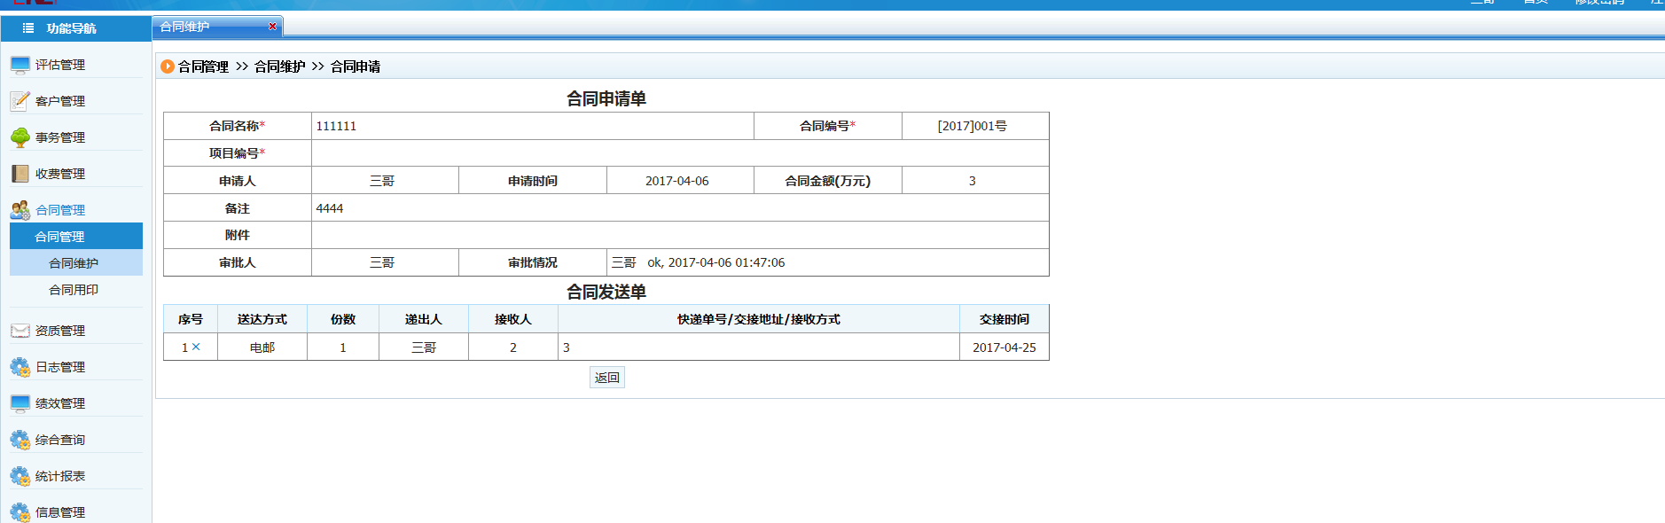主要操作说明:

1. 点击“新增”按钮进行合同的新增操作。
2. 点击“删除”按钮对选中的合同进行删除操作。
3. 输入合同名称，点击“查询”按钮进行查询。
4. 点击“修改”按钮对合同进行内容修改操作。
5. 点击“查看”按钮可以查看合同的详细内容。
6. 点击“用印”按钮可以进行用印申请操作。

## 合同用印

* 访问方式

点击“合同管理”­—“合同用印”进入功能页面。

* 功能描述

用印删除：删除一个用印。

用印查询：按合同名称条件对用印进行查询。

* 界面图示
  + 界面示意图：

列表页

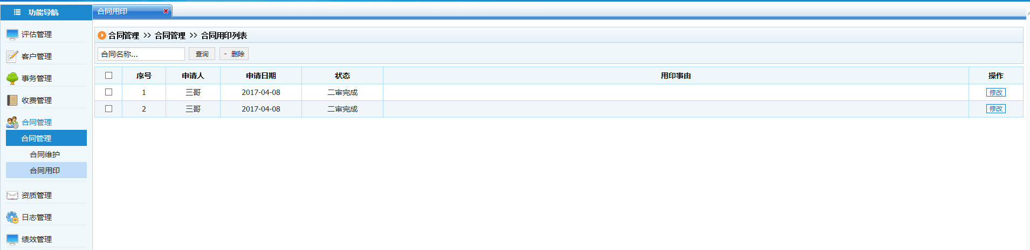

编辑页

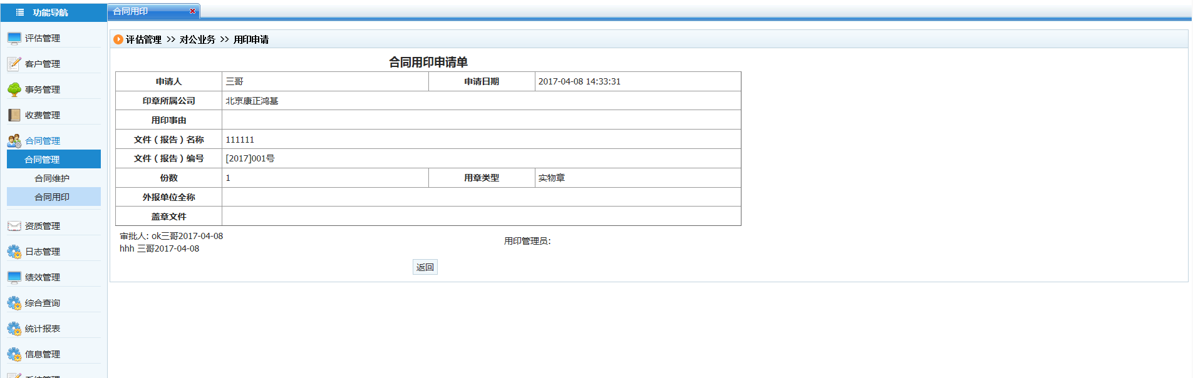主要操作说明:

1. 点击“修改”按钮可对选中的用印进行修改；
2. 在列表页输入查询条件，点击查询按钮检索已有用印申请；

## 资质管理

## 个人资质管理

* 访问方式

点击“资质管理”­—“个人资质管理”进入功能页面。

* 功能描述

资质新增：新增一个资质。

资质删除：删除一个资质。

资质查询：按个人名称对资质进行检索查询

* 界面图示
  + 界面示意图：

列表页

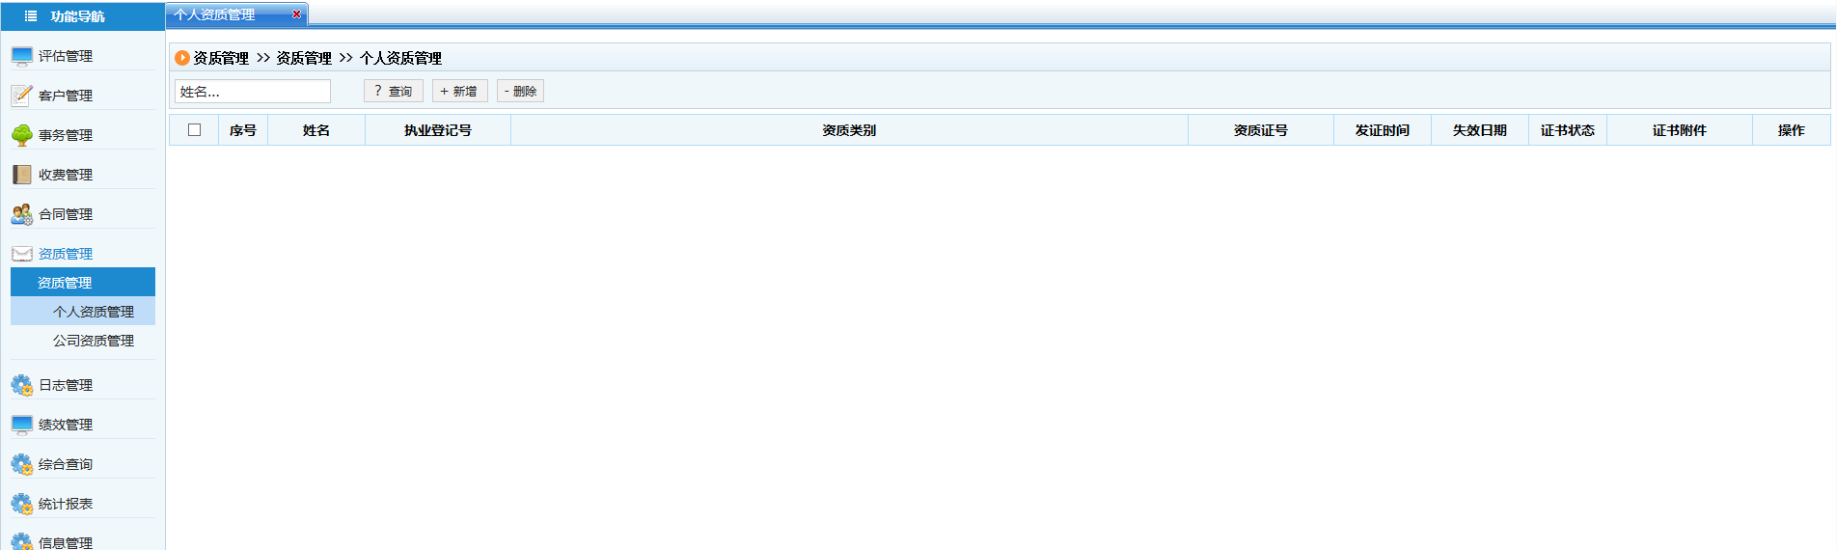

编辑页

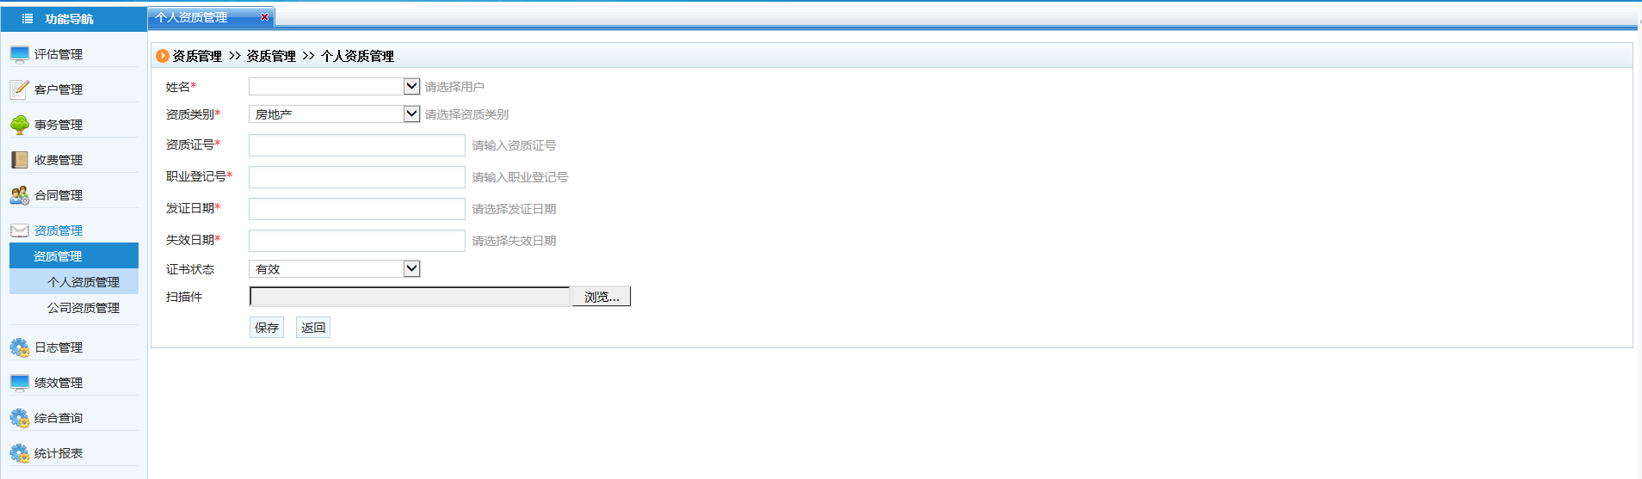主要操作说明:

1. 在列表页点击“新增”按钮进入资质编辑页面；
2. 按表单内容填写资质相关信息后点击“保存”按钮新建资质；
3. 在列表页输入查询条件，点击查询按钮检索已有资质信息；
4. 点击“修改”按钮对资质进行修改；
5. 点击“删除”按钮对资质进行删除；

## 公司资质管理

* 访问方式

点击“资质管理”­—“个人资质管理”进入功能页面。

* 功能描述

资质新增：新增一个资质。

资质删除：删除一个资质。

资质查询：按公司名称对资质进行检索查询

* 界面图示
  + 界面示意图：

列表页

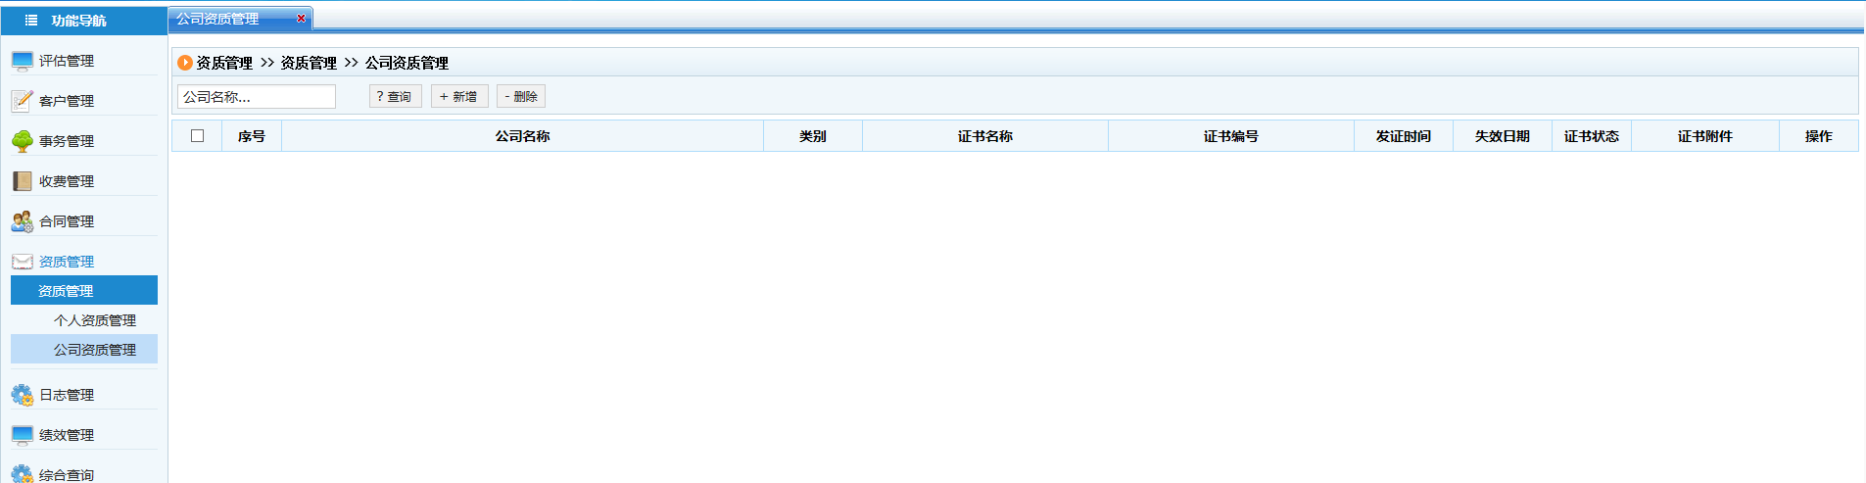

编辑页

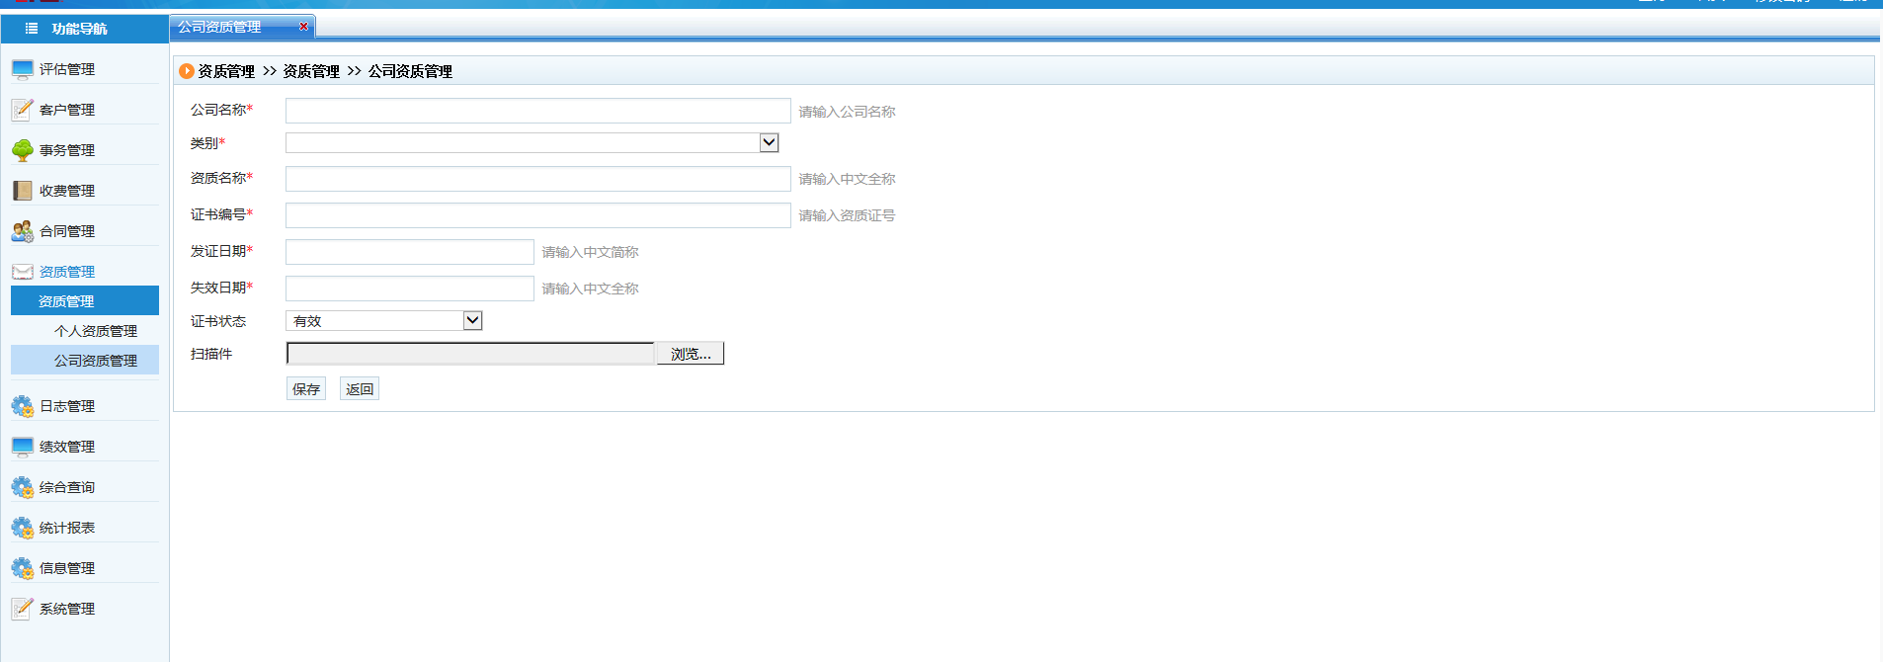主要操作说明:

1. 在列表页点击“新增”按钮进入资质编辑页面；
2. 按表单内容填写资质相关信息后点击“保存”按钮新建资质；
3. 在列表页输入查询条件，点击查询按钮检索已有资质信息；
4. 点击“修改”按钮对资质进行修改；
5. 点击“删除”按钮对资质进行删除；

## 日志管理

## 填写日志

* 访问方式

点击“日志管理”­—“填写日志”进入功能页面。

* 功能描述

填写日志：填写一个新的日志。

* 界面图示
  + 界面示意图：

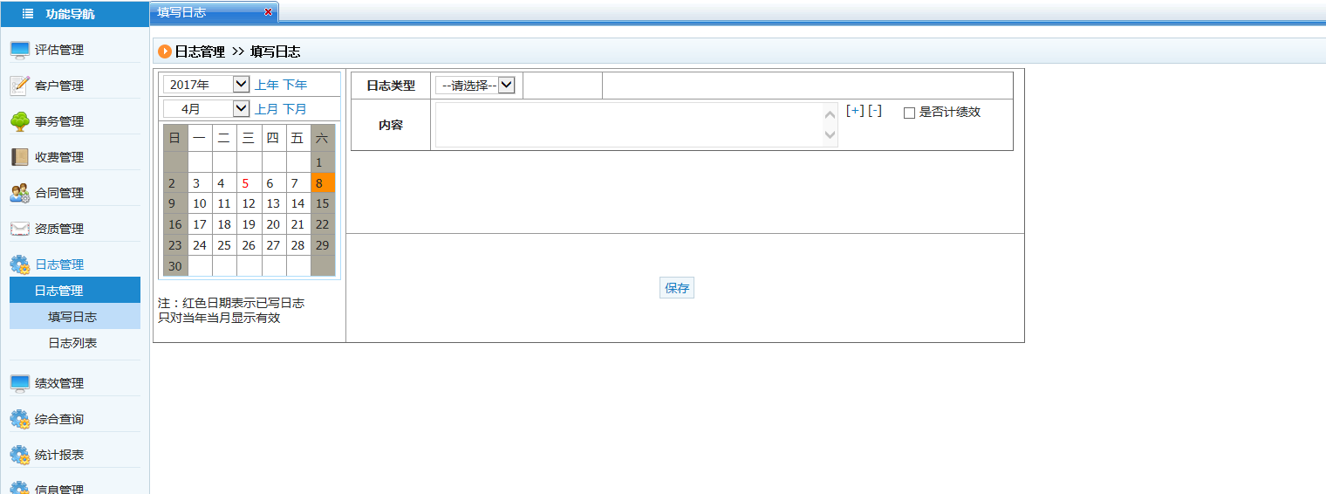

主要操作说明:

1. 输入内容点击保存新增日志

## 日志列表

* 访问方式

点击“评估管理”­—“项目立项”进入功能页面。

* 功能描述

日志新增：新增一个日志。

日志删除：删除一个日志。

日志查询：按日志名称、填写人、填写时间条件对日志信息进行检索查询

* 界面图示
  + 界面示意图：

列表页

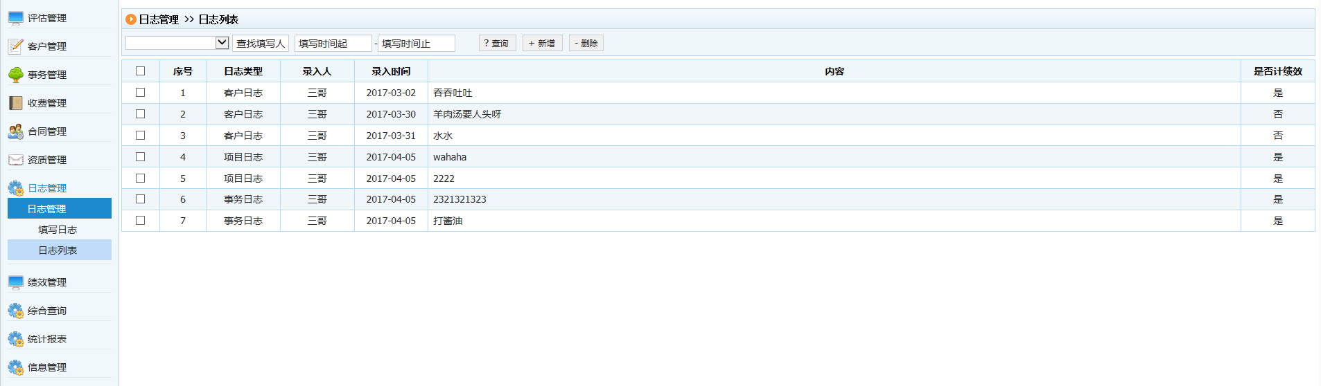

主要操作说明:

1. 在列表页点击“新增”按钮进入日志编辑页面；
2. 按表单内容填写日志相关信息后点击“保存”按钮新建日志；
3. 保存成功后，选择审批人，点击“提交审批”按钮提交审批；
4. 在列表页点击“删除”按钮删除选中按钮；

## 绩效管理

## 项目绩效采集

* 访问方式

点击“绩效管理”­—“项目绩效采集”进入功能页面。

* 功能描述

项目查询：查询项目记录。

* 界面图示
* 界面示意图：

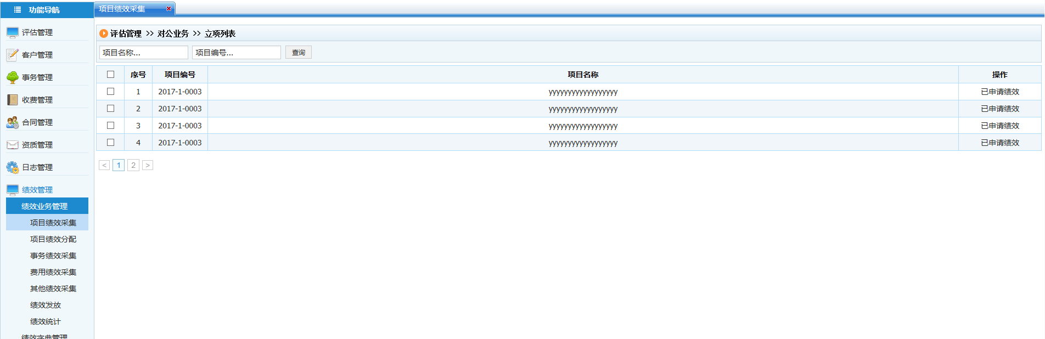

主要操作说明:

1. 输入项目名称、项目编号对项目进行查询。

## 项目绩效分配

* 访问方式

点击“绩效管理”­—“项目绩效分配”进入功能页面。

* 功能描述

项目查询：查询项目记录。

绩效编辑：对绩效信息进行编辑。

* 界面图示
* 界面示意图：

列表页

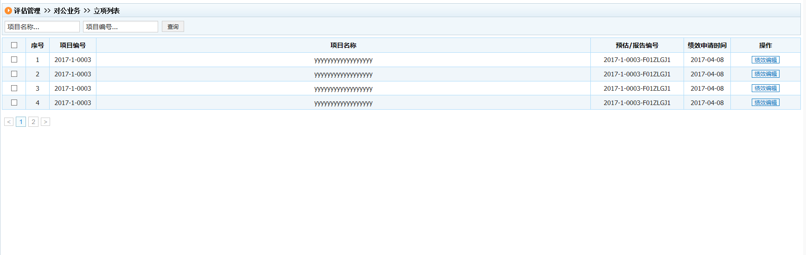

编辑页

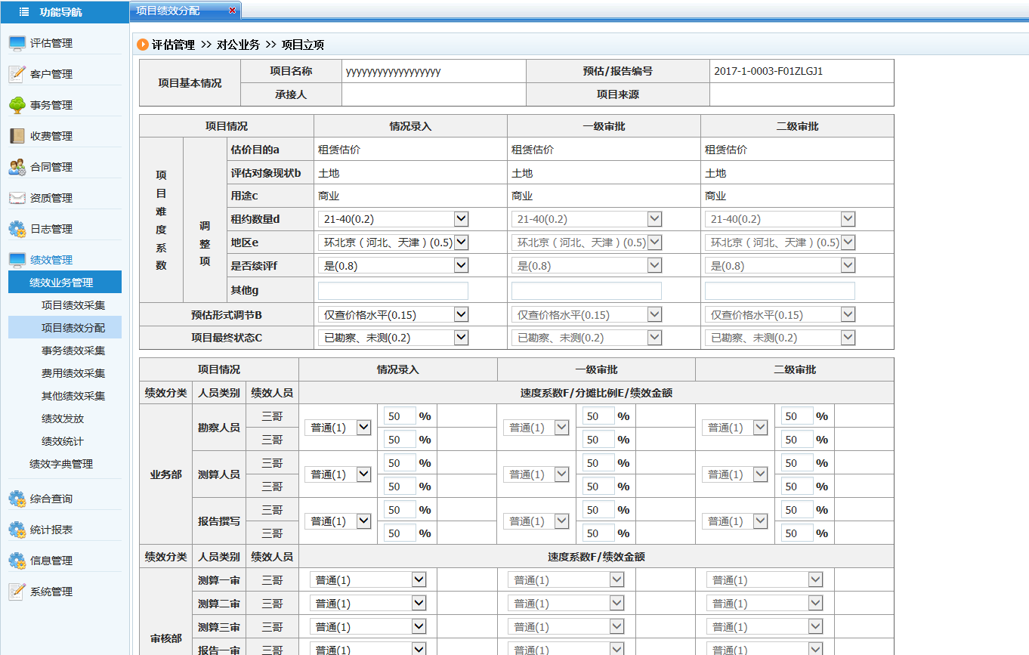

主要操作说明:

1. 点击“绩效编辑”按钮进入编辑页，对绩效内容进行编辑操作。
2. 输入项目名称、项目编号对项目进行查询。

## 事务绩效采集

* 访问方式

点击“绩效管理”­—“事务绩效采集”进入功能页面。

* 功能描述

项目查询：查询项目记录。

绩效编辑：对绩效信息进行查看。

* 界面图示
* 界面示意图：

列表页

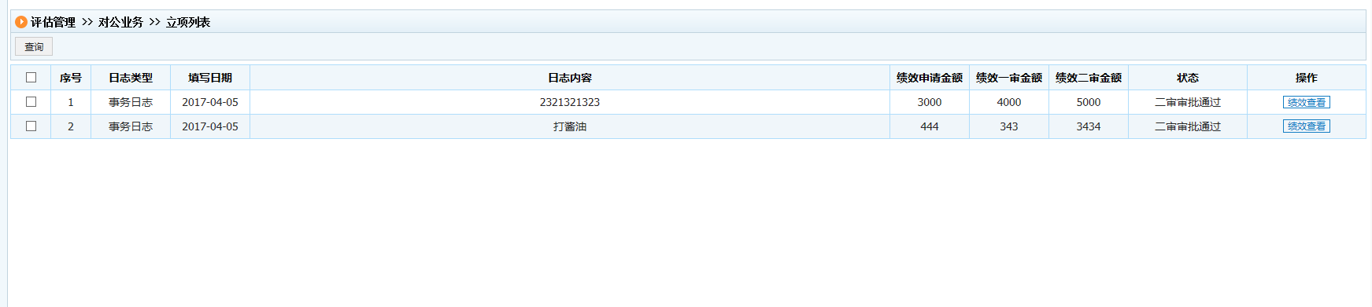

编辑页

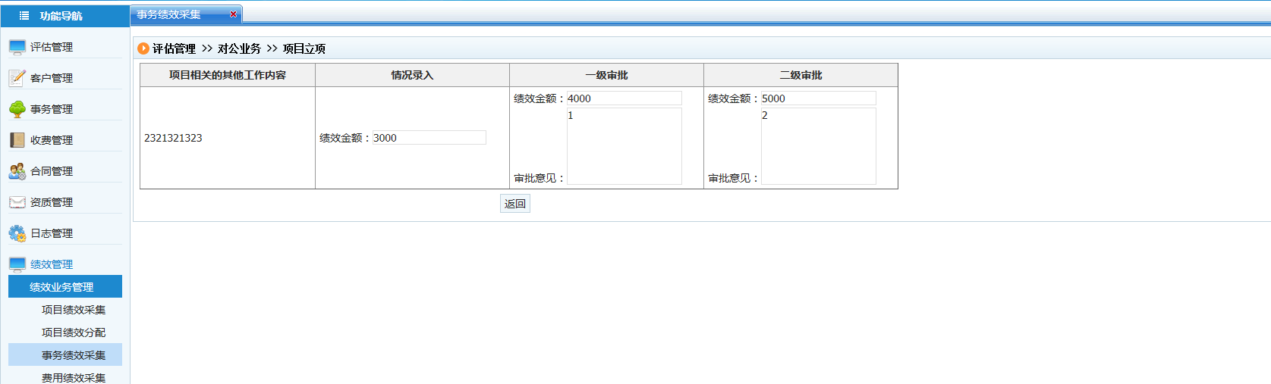

主要操作说明:

1. 点击“绩效查看”按钮进入查看页，对绩效内容进行查看。

## 费用绩效采集

* 访问方式

点击“绩效管理”­—“费用绩效采集”进入功能页面。

* 功能描述

项目查询：查询项目记录。

绩效申请：对费用绩效进行申请。

绩效编辑：对申请进行编辑。

* 界面图示
* 界面示意图：

列表页

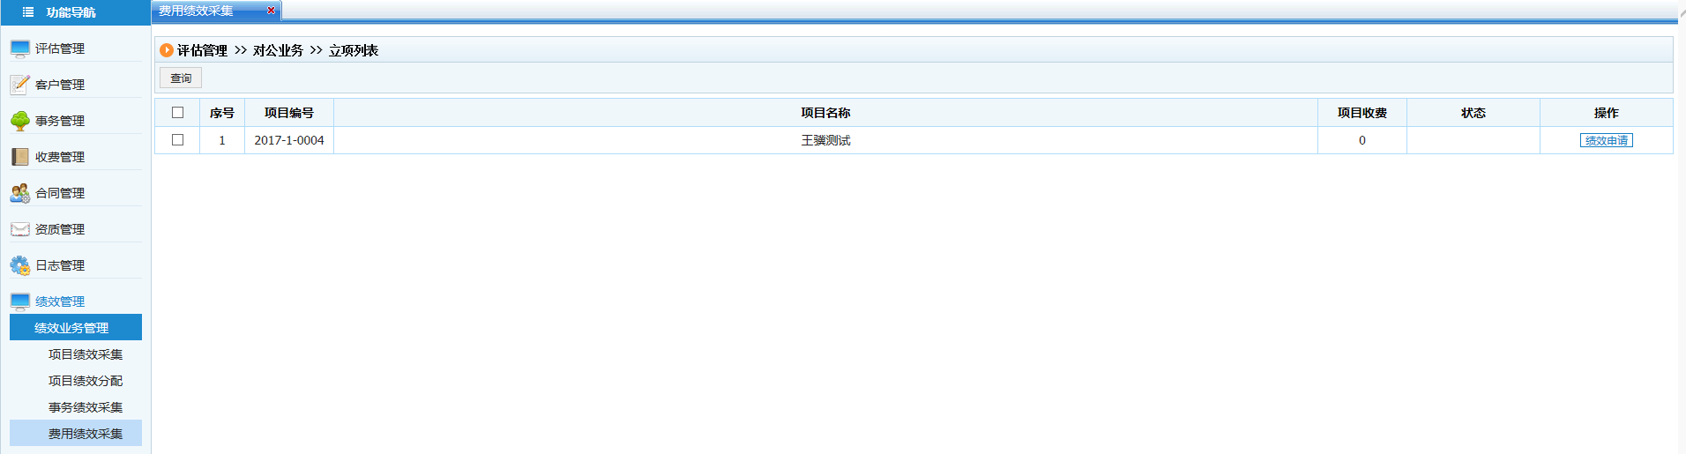

编辑页

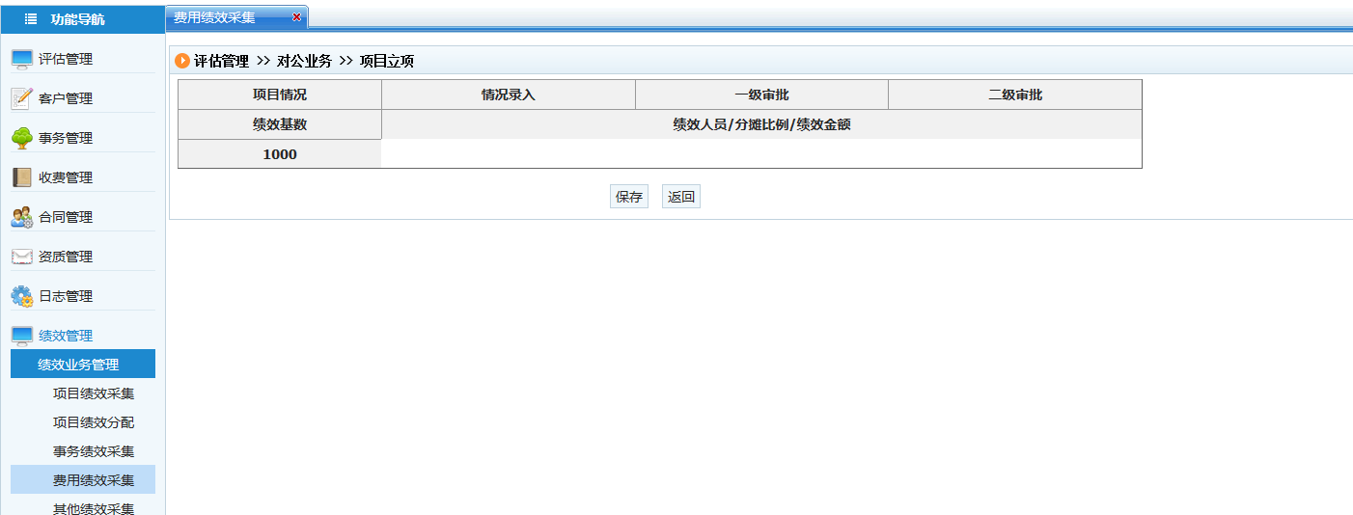

主要操作说明:

1. 点击“绩效申请”按钮进行申请操作。
2. 申请成功后，点击“绩效编辑”按钮进行编辑操作。

## 其他绩效采集

* 访问方式

点击“绩效管理”­—“其他绩效采集”进入功能页面。

* 功能描述
* 界面图示
* 界面示意图：

列表页

编辑页

主要操作说明:

## 绩效发放

* 访问方式

点击“绩效管理”­—“绩效发放”进入功能页面。

## 绩效统计

## 绩效类别配置

* 访问方式

点击“绩效管理”­—“绩效类别配置”进入功能页面。

* 功能描述

类别配置新增：新增一个类别配置。

类别配置删除：删除一个类别配置。

界面图示

* + 界面示意图：

列表页

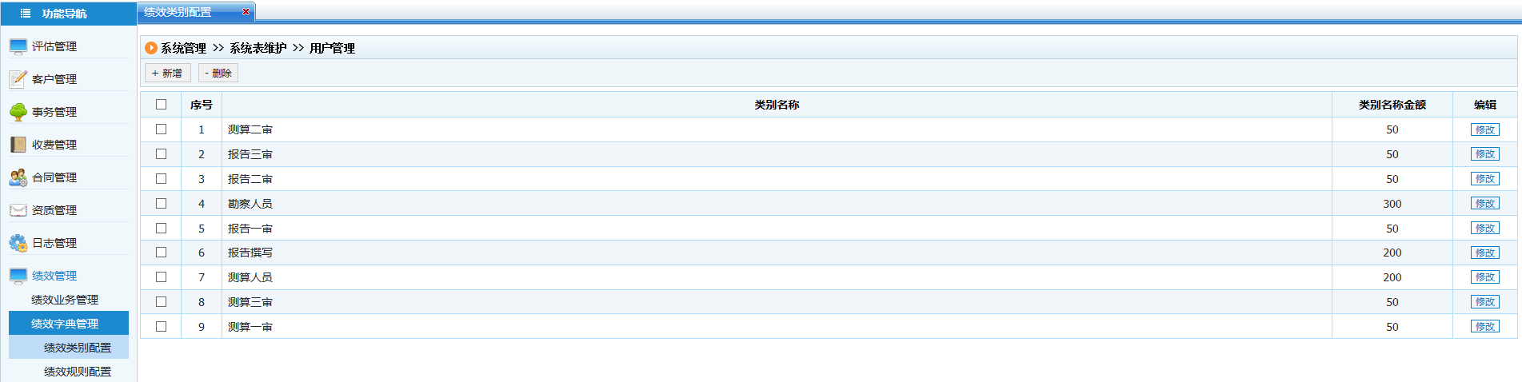

编辑页

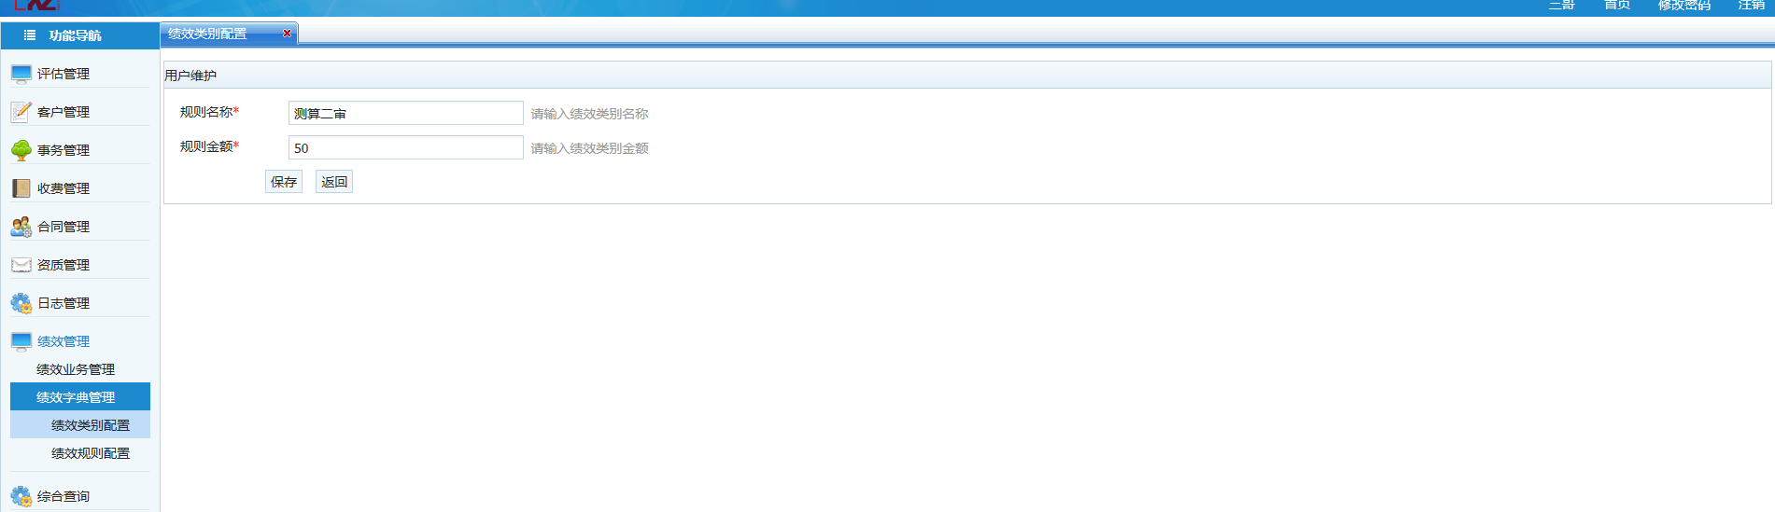主要操作说明:

1. 在列表页点击“新增”按钮进入类别配置编辑页面；
2. 按表单内容填写配置相关信息后点击“保存”按钮新建类别配置；
3. 点击“修改”按钮对类别配置进行修改；
4. 点击“删除”按钮对类别配置进行删除；

## 绩效规则配置

* 访问方式

点击“绩效管理”­—“绩效规则配置”进入功能页面。

* 功能描述

规则配置新增：新增一个规则配置。

规则配置删除：删除一个规则配置。

界面图示

* + 界面示意图：

列表页



编辑页

主要操作说明:

1. 在列表页点击“新增”按钮进入规则配置编辑页面；
2. 按表单内容填写配置相关信息后点击“保存”按钮新建规则配置；
3. 点击“修改”按钮对规则配置进行修改；
4. 点击“删除”按钮对规则配置进行删除；

## 综合查询

## 项目查询

* 访问方式

点击“综合查询”­—“项目查询”进入功能页面。

* 功能描述

项目查询：查询项目记录。

* 界面图示
* 界面示意图：

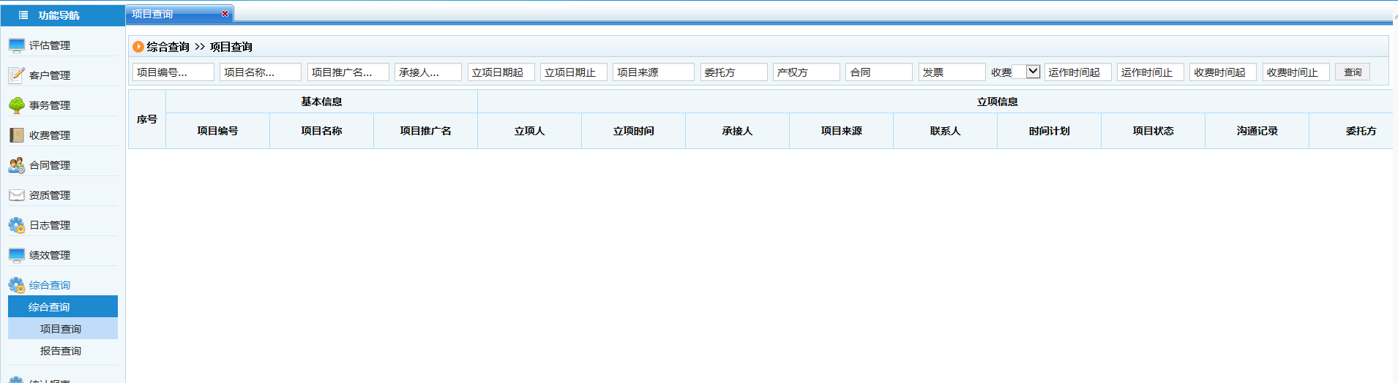

主要操作说明:

1. 输入项目名称、项目编号等信息对项目进行查询。

## 报告查询

* 访问方式

点击“综合查询”­—“报告查询”进入功能页面。

* 功能描述

报告查询：查询报告记录。

* 界面图示
* 界面示意图：

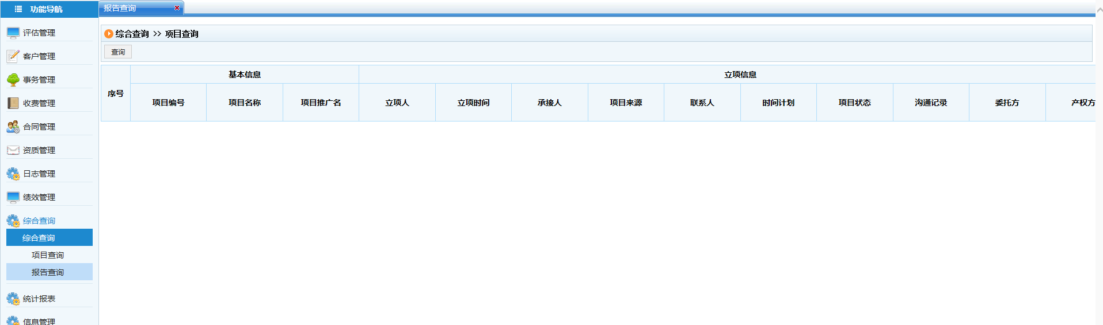

主要操作说明:

1. 对报告进行查询。

## 统计报表

## 对公项目业绩报表

* 访问方式

点击“统计报表”­—“对公项目业绩报表”进入功能页面。

* 功能描述

报表查询：查询报表记录。

* 界面图示
* 界面示意图：

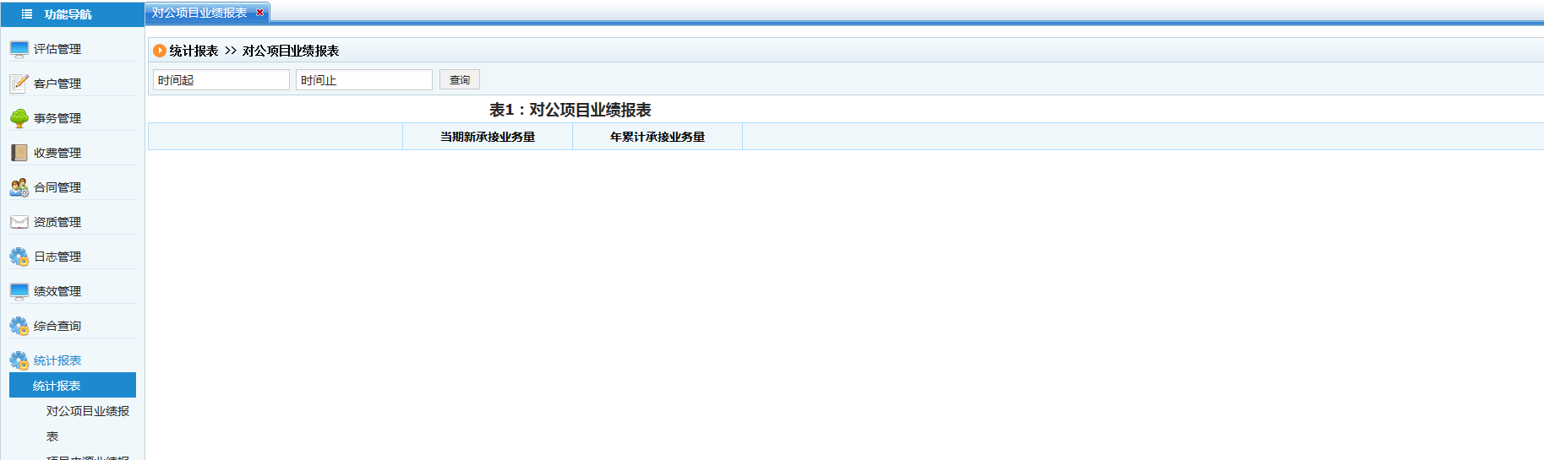

主要操作说明:

1. 输入起止时间对报表进行查询。

## 项目来源业绩报表

* 访问方式

点击“统计报表”­—“项目来源业绩报表”进入功能页面。

* 功能描述

新增：新增一条项目来源业绩。

删除：删除一条项目来源业绩。

查询：按填写人、起止时间等条件对立项信息进行检索查询

* 界面图示
  + 界面示意图：

列表页

编辑页

主要操作说明:

## 业绩与工作量报表

## 承接人对公业绩报表

## 对公项目标业绩报表

## 公司信息

## 通知公告

* 访问方式

点击“公司信息”­—“通知公告”进入功能页面。

* 功能描述

新闻新增：建立新的新闻。

新闻删除：删除一个新闻。

新闻查询：按编辑起止时间等条件对立项信息进行检索查询。

新闻上下网：对新闻进行上、下网的操作。

* 界面图示
  + 界面示意图：

列表页

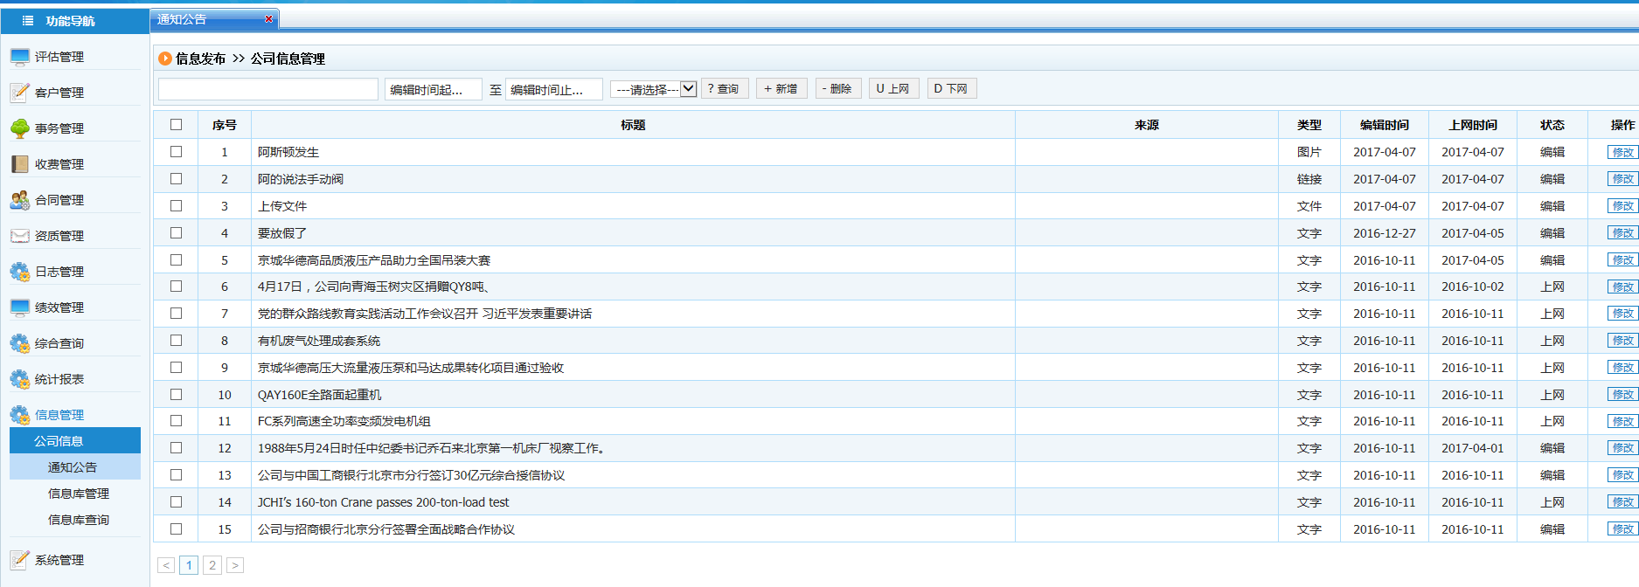

编辑页

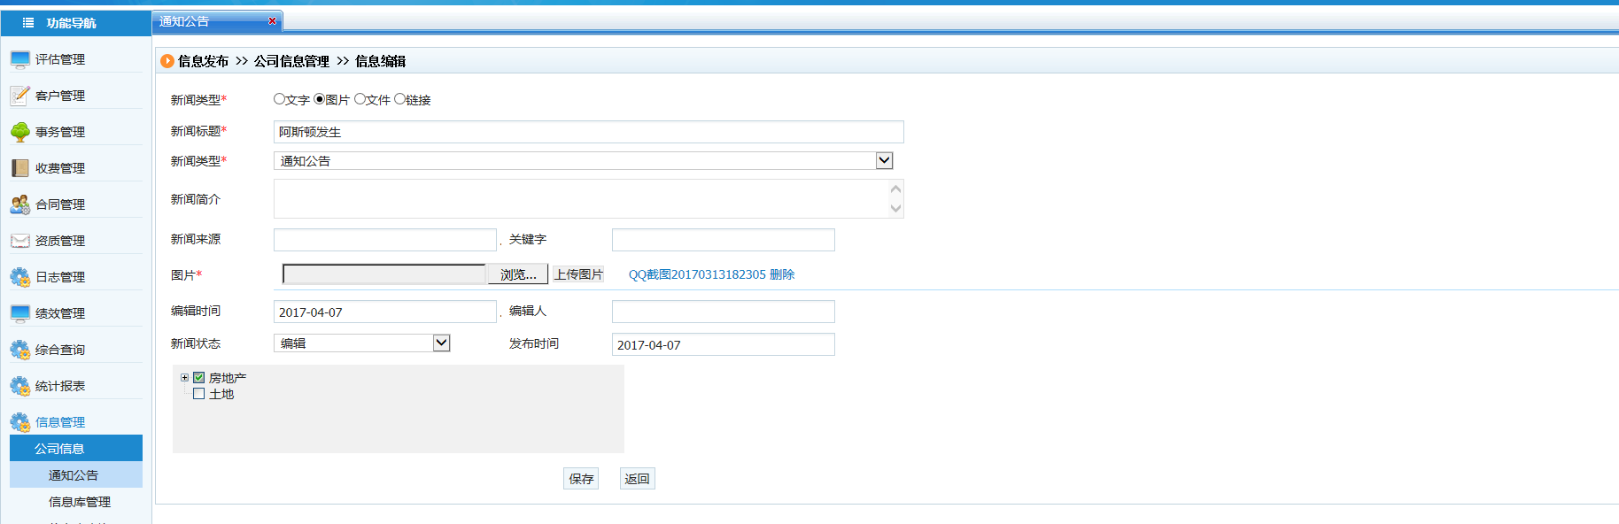主要操作说明:

1. 在列表页点击“新增”按钮进入新闻编辑页面；
2. 按表单内容填写立项相关信息后点击“保存”按钮新建新闻；
3. 在列表页选择要删除的立项信息，点击“删除”按钮删除立项信息；
4. 点击“修改”按钮，修改新闻内容；
5. 在列表页输入查询条件，点击查询按钮检索已有立项信息；

## 信息库管理

## 信息库查询

* 访问方式

点击“公司信息”­—“信息库查询”进入功能页面。

* 功能描述

信息库查询：信息库查询。

* 界面图示
* 界面示意图：

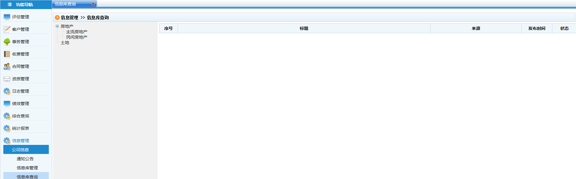

主要操作说明:

1. 点击栏目名称显示对应的新闻。

## 系统管理

## 角色管理

* 访问方式

点击“系统管理—“角色管理”进入功能页面

* 功能描述
* 角色新增：新增角色。
* 角色删除：删除角色。
* 客户查询：查询客户的信息。
* 界面图示

列表页

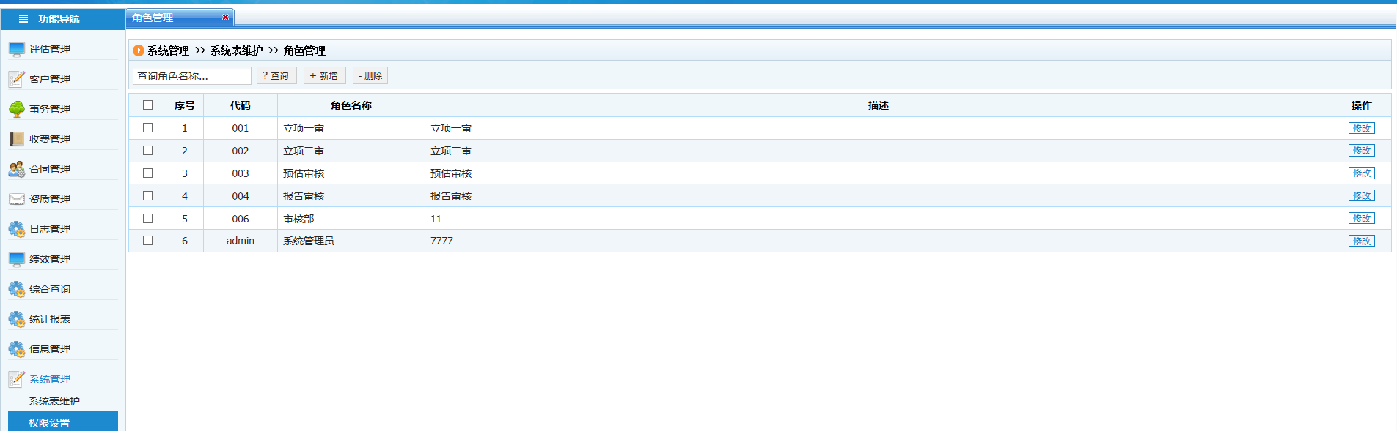

编辑页

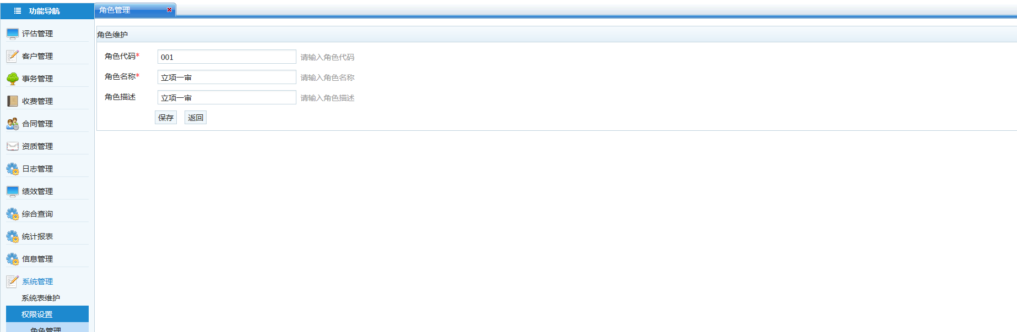

主要操作说明：

1. 在列表页点击“新增”按钮进入角色编辑页面；
2. 按表单内容填写角色相关信息后点击“保存”按钮新建角色；
3. 在列表页输入查询条件，点击查询按钮检索已有角色信息；
4. 点击“修改”按钮对角色进行修改；
5. 点击“删除”按钮对角色进行删除；

## 角色授权

* 访问方式

点击“系统管理”­—“角色授权”进入功能页面。

* 功能描述

角色授权：对选中的角色进行授权。

* 界面图示
* 界面示意图：

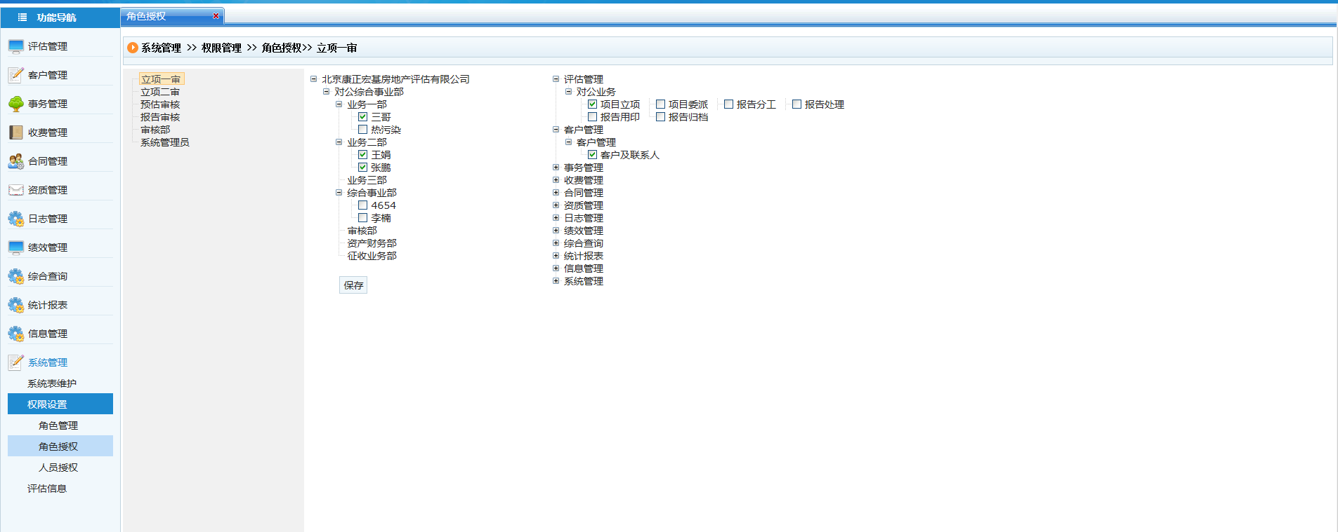

主要操作说明:

1. 对角色进行授权。

## 人员授权

* 访问方式

点击“系统管理”­—“人员授权”进入功能页面。

* 功能描述

人员授权：对选中的用户进行授权。

* 界面图示
* 界面示意图：

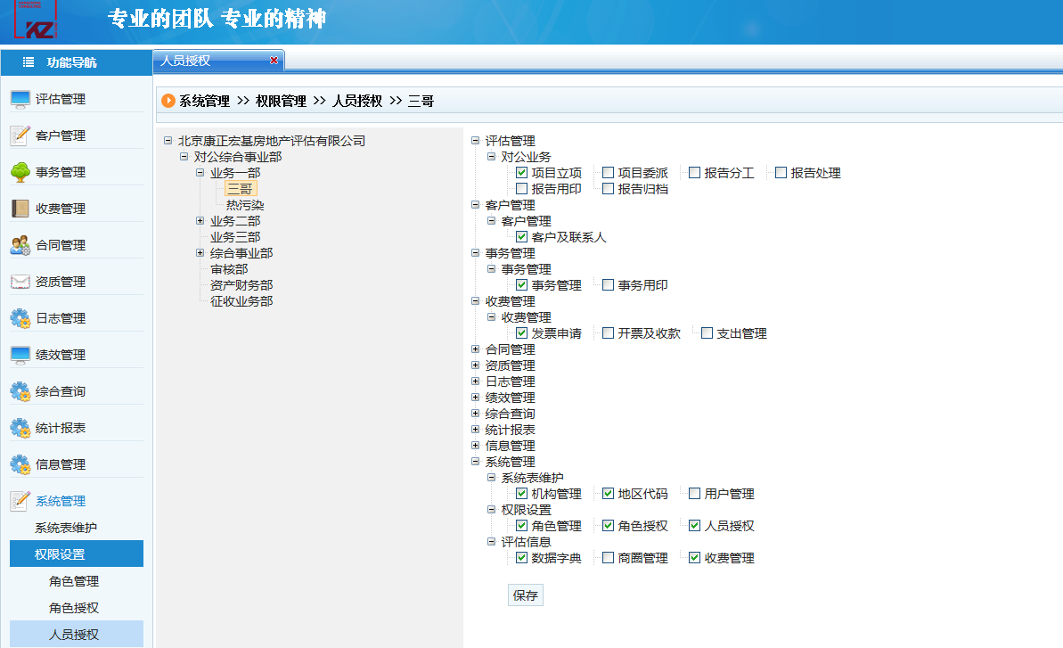

主要操作说明:

1. 对角色进行授权。

## 基本信息

## 客户及联系人

* 访问方式

点击“系统管理—“数据字典”进入功能页面

* 功能描述
* 数据字典新增：新增数据字典。
* 数据字典删除：删除数据字典。
* 数据字典查询：查询数据字典的信息。
* 界面图示

操作页

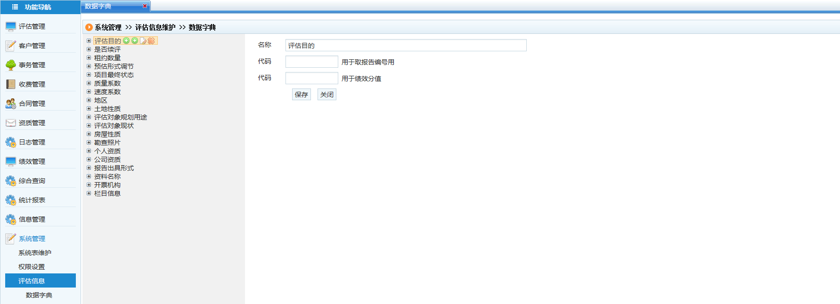

主要操作说明：

1. 鼠标划过数据字典树，选择新增按钮。
2. 输入信息，点击保存。完成新增同级或者下级数据字典的新增。
3. 鼠标划过数据字典树点击删除按钮删除数据字典。
4. 点击数据字典树中的数据字典可以查看选中数据字典的信息。
5. 查看或者修改显示的数据字典信息，点击完成。

## 商圈管理

* 访问方式

点击“系统管理”­—“商圈管理”进入功能页面。

* 功能描述

商圈新增：新增一个商圈。

商圈删除：删除一个商圈。

商圈查询：按商圈名称对商圈进行检索查询

* 界面图示
  + 界面示意图：

列表页

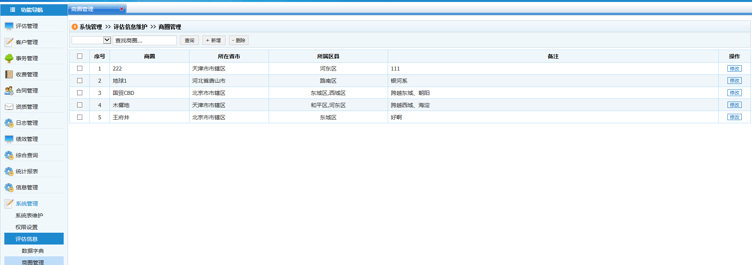

编辑页

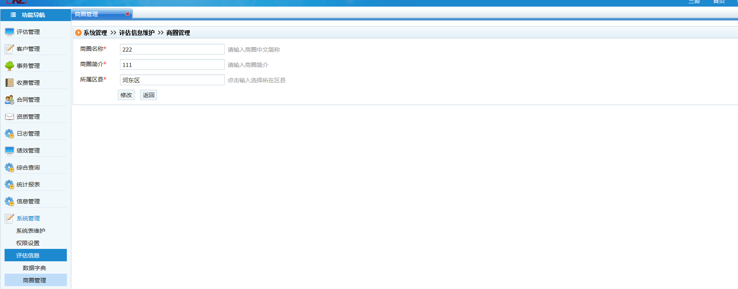主要操作说明:

1. 在列表页点击“新增”按钮进入商圈编辑页面；
2. 按表单内容填写商圈相关信息后点击“保存”按钮新建商圈；
3. 在列表页输入查询条件，点击查询按钮检索已有商圈信息；
4. 点击“修改”按钮对商圈进行修改；
5. 点击“删除”按钮对商圈进行删除；

## 收费管理

* 访问方式

点击“系统管理”­—“收费管理”进入功能页面。

* 功能描述

收费新增：新增一个收费记录。

收费删除：删除一个收费记录。

* 界面图示
  + 界面示意图：

列表页

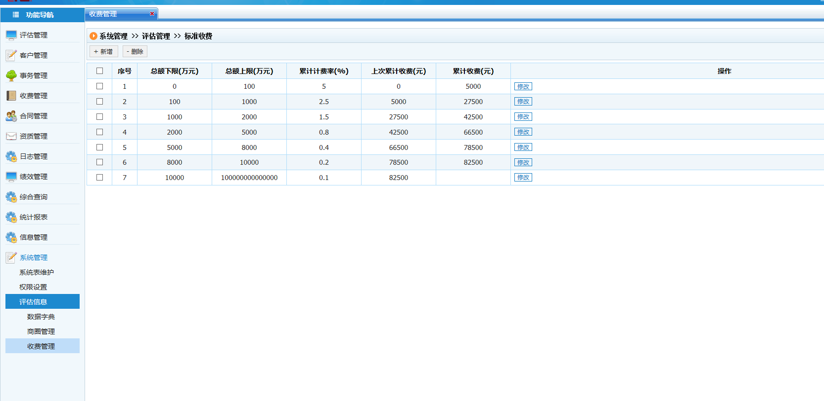

编辑页

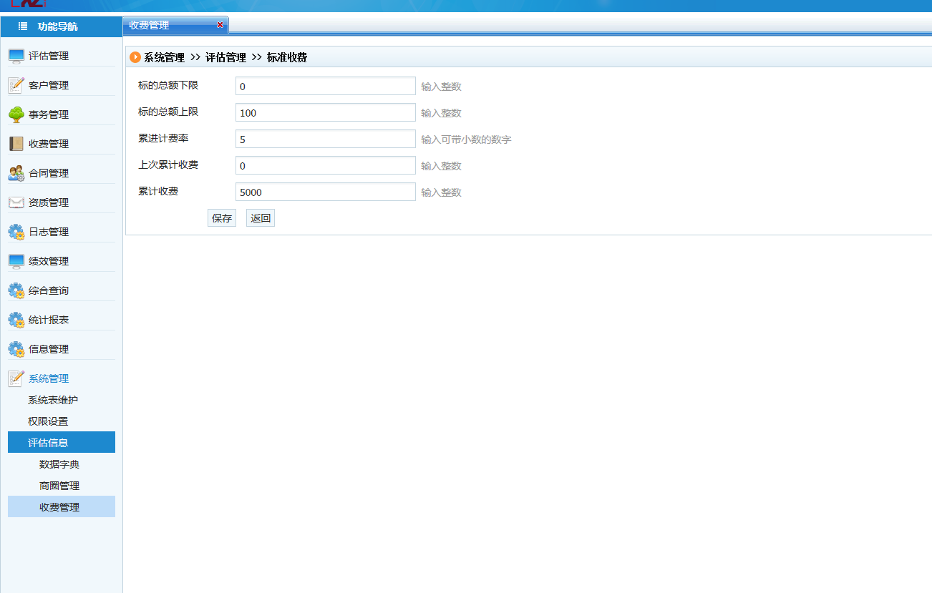主要操作说明:

1. 在列表页点击“新增”按钮进入收费编辑页面；
2. 按表单内容填写收费记录相关信息后点击“保存”按钮新建收费记录；
3. 点击“修改”按钮对收费记录进行修改；
4. 点击“删除”按钮对收费记录进行删除；

## 机构管理

* 访问方式

点击“系统管理”—“机构管理”进入功能页面

* 功能描述
* 机构管理新增：新增机构。
* 机构管理删除：删除机构。
* 机构管理查询：查询机构的信息。
* 界面图示

操作页



主要操作说明：

1. 鼠标划过机构树，选择新增按钮。
2. 输入信息，点击保存。完成新增同级或者下级机构的新增。
3. 鼠标划过机构树点击删除按钮删除机构。
4. 点击机构树中的机构可以查看选中机构的信息。
5. 查看或者修改显示的机构信息，点击完成。

## 地区代码

* 访问方式

点击“系统管理”­—“地区代码”进入功能页面。

* 功能描述

收费新增：新增一个地区代码。

收费删除：删除一个地区代码。

* 界面图示
  + 界面示意图：

列表页

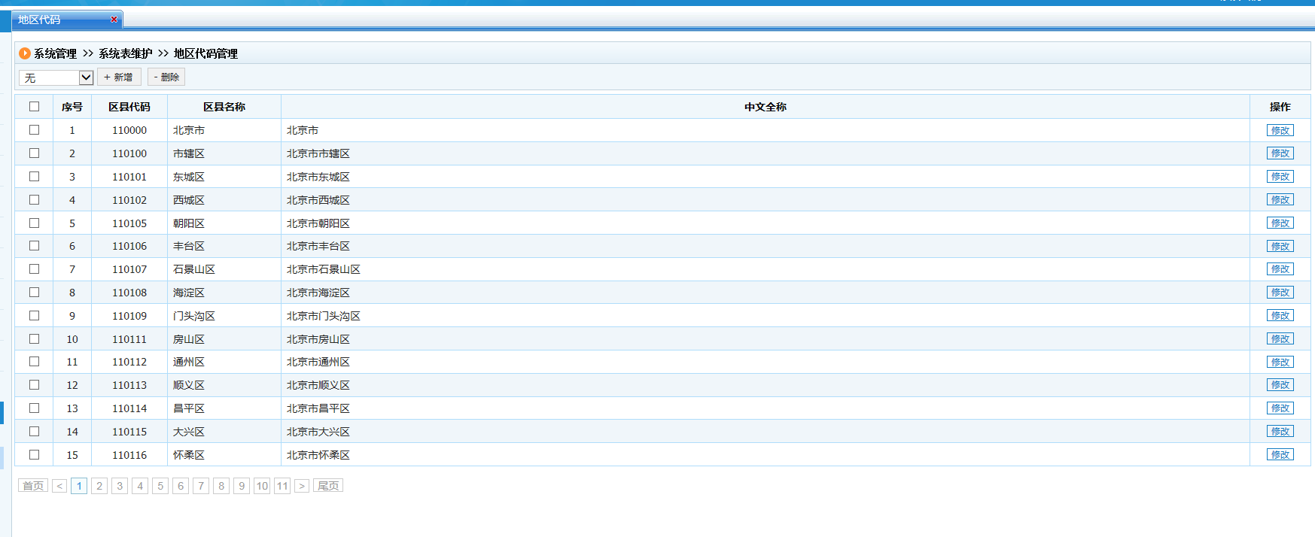

编辑页

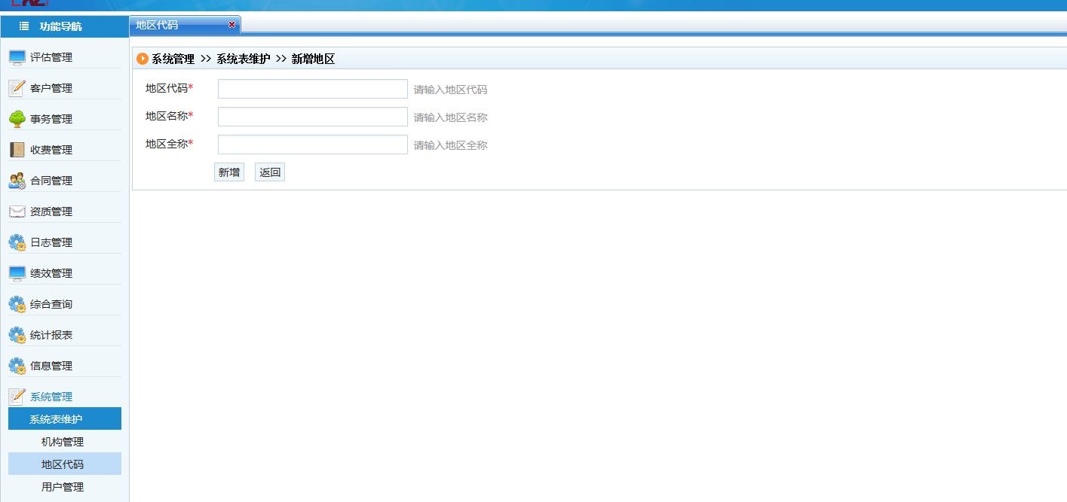主要操作说明:

1. 在列表页点击“新增”按钮进入地区代码编辑页面；
2. 按表单内容填写地区代码相关信息后点击“保存”按钮新建地区代码；
3. 点击“修改”按钮对地区代码进行修改；
4. 点击“删除”按钮对地区代码进行删除；

## 用户管理

* 访问方式

点击“系统管理”­—“用户管理”进入功能页面。

* 功能描述

用户新增：新增一个用户。

用户删除：删除一个用户。

用户查询：按是否在职对用户进行检索查询

* 界面图示
  + 界面示意图：

列表页

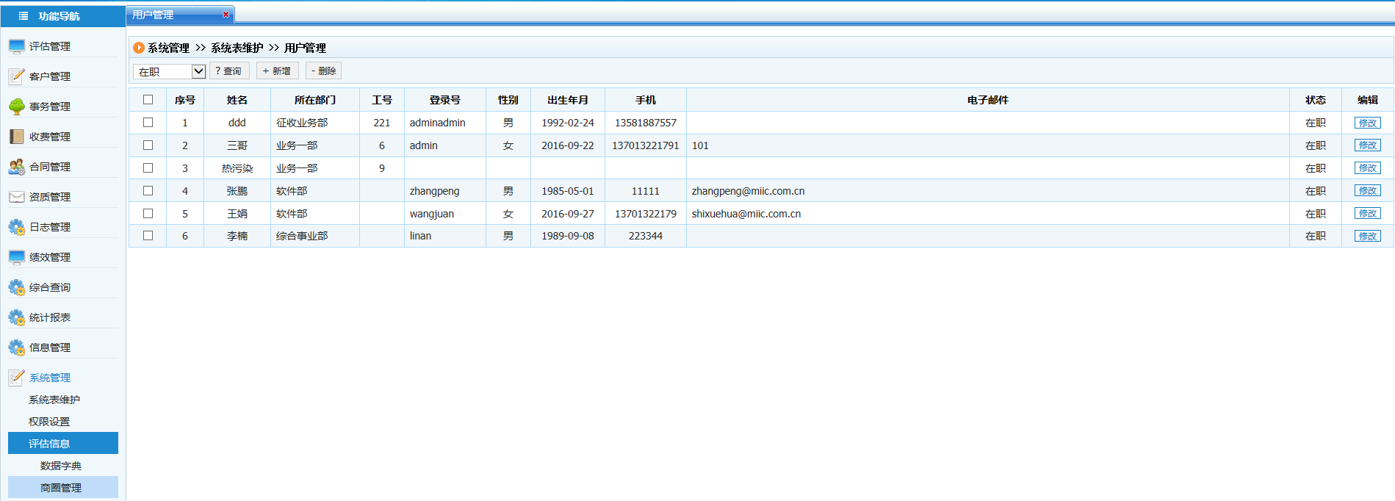

编辑页

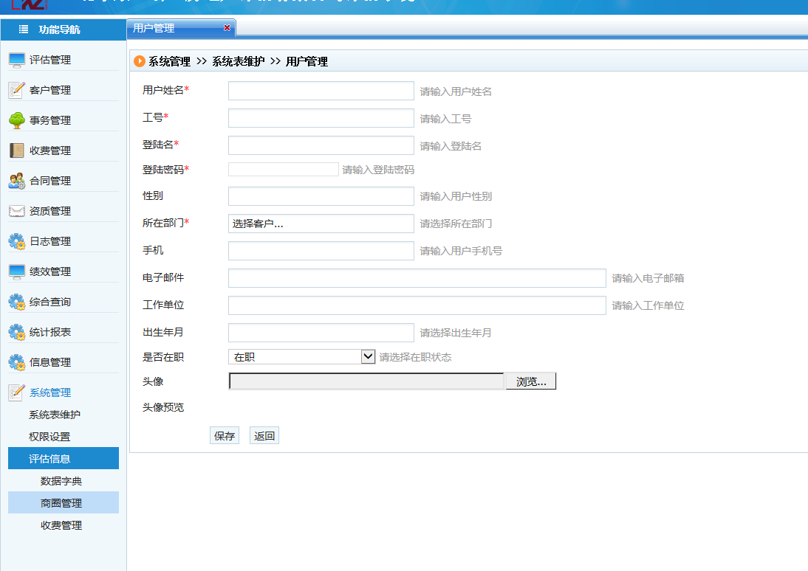主要操作说明:

1. 在列表页点击“新增”按钮进入用户编辑页面；
2. 按表单内容填写用户相关信息后点击“保存”按钮新建用户；
3. 在列表页输入查询条件，点击查询按钮检索已有用户信息；
4. 点击“修改”按钮对用户进行修改；
5. 点击“删除”按钮对用户进行删除；